
UNIVERSIDADE ESTADUAL DE LONDRINA
CENTRO DE EDUCAÇÃO FÍSICA E ESPORTE
DEPARTAMENTO DE EDUCAÇÃO FÍSICA

Prof. Dr. Victor H. A. Okazaki

vhaokazaki@gmail.com
http://okazaki.webs.com

Material de apoio para a elaboração de monografia/tcc
O presente material foi desenvolvido pelo prof. Dr. Victor Hugo Alves Okazaki, no ano letivo de 2010-2013, para auxiliar alunos de graduação do Curso de Bacharelado em Educação Física (DEF-CEFE-UEL) na elaboração do Trabalho de Conclusão de Curso (TCC/Monografia).
Além deste modelo contendo informações sobre os elementos textuais que devem ser apresentados em um TCC, também existem outros modelos referentes aos elementos Pré-textuais que podem ser adquiridos no site:
http://okazaki.webs.com.

Sugestões para melhorar este material desenvolvido e identificação de erros ou incoerências devem ser notificadas para o presente endereço eletrônico:
vhaokazaki@gmail.com

Este material fornecerá dicas ao longo de cada tópico que constitui o TCC. Assim, serão fornecidos subsídios claros das informações necessárias para cada parte do trabalho. Com estas informações, ficará mais fácil compreender o que deve ser colocado e, principalmente, como devem ser apresentadas as informações das diferentes partes que constituem um TCC. Espero que este material de apoio auxilie na elaboração de seu trabalho. Deste modo, tornando o TCC em um trabalho mais claro, conciso e de qualidade.

aTUALIZADO 07/02/2013


Universidade
Estadual de Londrina

CENTRO DE EDUCAÇÃO FÍSICA E ESPORTE
CURSO DE BACHARELADO EM EDUCAÇÃO FÍSICA
TRABALHO DE CONCLUSÃO DE CURSO

(TÍTULO EM CAIXA ALTA CENTRALIZADO)
XXXXXXXXXXXXXXXXXXXXXXXXXXXXXXXXXXXXXXXXXXXXXXXXXXXXXXXXXXXXXXXXXXXXXXXXXXXXXXXXXXXXXXXXXXXXXXXXXXXXX

Nome do autor em caixa baixa

LONDRINA – PARANÁ
20__
nome do(a) autor (a) em caixa alta centralizado

título em caixa alta centralizado
xxxxxxxxxxxxxxxxxxxxxxxxxxxxxxxxxxxxxxxxxxxxxxxxxxxxxxxxxxxxxxxxxxxx

Trabalho apresentado como requisito parcial para a Conclusão do Curso de Bacharelado em Educação Física do Centro de Educação Física e Esporte da Universidade Estadual de Londrina.

COMISSÃO EXAMINADORA

______________________________________
Prof. Dr. Nome do Professor Orientador
Universidade Estadual de Londrina

______________________________________
Prof. Ms. Nome do Membro da Banca 1
Universidade Estadual de Londrina

______________________________________
Prof. Esp. Nome do Membro da Banca 2
Universidade Estadual de Londrina

Londrina, ____ de____________ de 20__
DEDICATÓRIA

A Deus, por ser extremamente paciente e piedoso comigo...
Aos meus pais que foram companheiros em todas as horas...

AGRADECIMENTOS
Ao Prof. Dr. Orientador, braço amigo de todas as etapas deste trabalho.
A minha família, pela confiança e motivação.
Aos amigos e colegas, pela força e pela vibração em relação a esta jornada.
Aos professores e colegas de Curso, pois juntos trilhamos uma etapa importante de nossas vidas.
Aos profissionais entrevistados, pela concessão de informações valiosas para a realização deste estudo.
A todos que, com boa intenção, colaboraram para a realização e finalização deste trabalho.
Ao professor coordenador de TCC que sempre me incentivou a estudar mais para dar maior qualidade à minha monografia

EPÍGRAFE

“O temor do Senhor é o princípio da sabedoria,
e o conhecimento do Santo é prudência”.
Provérbios 9.10
SOBRENOME, PrimeiroNome SegundoNome. Título do trabalho de TCC colocado em negrito. Trabalho de Conclusão de Curso. Curso de Bacharelado em Educação Física. Centro de Educação Física e Esporte. Universidade Estadual de Londrina, Ano.

RESUMO
O resumo deve ser apresentado em parágrafo único e justificado. Deverá conter no máximo 1800 caracteres contando-se os espaçamentos. Para saber o número de caracteres de seu resumo siga os seguintes passos: selecione o resumo, clique em ‘Ferramentas’ no menu principal e depois selecione ‘Contar palavras’. O resumo deverá conter, obrigatoriamente: (1) Introdução, (2) Objetivos, (3) Amostra, (4) Procedimentos Experimentais; (5) Estatística (quando houver); (6) Resultados; (7) Discussão; e, (8) Conclusão. Todavia, não utilize tópicos colocando em negrito ou sublinhado cada um destes elementos mencionados acima. Utilize uma estrutura de texto de resumo em texto corrido que, por si só, seja capaz de caracterizar cada um dos elementos acima descritos como obrigatórios no resumo. Utilize linguagem objetiva. Nenhum dos tópicos do resumo deverá exceder em seu volume. A ‘Introdução’ deverá ser breve, assim como o ‘Objetivos’ (recomendo no máximo 2 linhas para cada tópico). Transcreva apenas as informações mais importantes nos métodos. Não é necessário detalhar tudo o que foi realizado nos ‘Procedimentos Experimentais’. A caracterização da ‘Amostra’ deve ser sucinta, apenas para dar uma noção de algumas de suas particularidades. Nos ‘Procedimentos Experimentais’, apenas relate as informações que consigam caracterizar os métodos utilizados. Nos ‘Resultados’, indique apenas os dados mais interessantes (que demonstraram significância estatística, por exemplo) e que foram discutidos posteriormente na ‘Discussão’. A ‘Discussão’ é a parte mais importante de um trabalho científico. Nela,, deverá ser apresentada a explicação para os resultados apresentados no estudo. Na ‘Discussão’ também serão verificadas as inferências do estudo sobre os resultados. Por fim, a ‘Conclusão’ deverá ser apresentada com possíveis implicações do estudo, generalizações dos resultados e sugestões de futuros estudos.

Palavras-chave: De três a cinco palavras chaves que expressem o conteúdo e tema do trabalho. As palavras-chave devem ser separadas por ponto e vírgula (;).

SOBRENOME, primeironome segundonome. Título do trabalho de tcc colocado em negrito e em inglês. Monograph for the Bachelor Degree in Physical Education. Center of Physical Education and Sport. Londrina State University, Ano.

ABSTRACT
O abstract deverá ser uma tradução fiel da versão em português do estudo. O abstract é obrigatório para o TCC. Não serão aceitas traduções realizadas por meios eletrônicos sem que haja devida revisão por profissional qualificado. Para tanto, após concluir a versão final do resumo do TCC, procure um professor de Inglês habilitado ou uma pessoa com conhecimento em língua inglesa avançada para revisar seu ABSTRACT. Pois, serão poucos os professores orientadores que possuirão domínio sobre a língua inglesa. Ou seja, a maioria dos orientadores não se responsabilizará por fazer esta tradução do RESUMO para o ABSTRACT. Desta forma, fica de inteira responsabilidade do aluno encontrar algum meio de realizar a devida tradução do RESUMO para o ABSTRACT. Reforço que o ABSTRACT é parte avaliada na banca de defesa final como item necessário para aprovação.

Key Words: De três a cinco palavras chaves que expressem o conteúdo e tema do trabalho. As palavras-chave devem ser separadas por ponto e vírgula (;). Devem-se utilizar as palavras em inglês referentes às traduções das palavras-chave utilizadas no RESUMO em português.

LISTA DE TABELAS
Tabela 1 | - | Número de horas dedicadas às atividades de elaboração  do trabalho de conclusão de curso.............................................. | 38
Tabela 2 | - | Métodos de estudo para concluir o trabalho de conclusão  de curso sem infringir os prazos estipulados pelo orientador..... | 40
Tabela 3 | - | Relação de livros e artigos consultados para o TCC................... | 48
Tabela 4 | - | Número de encontros com o orientador para desenvolver  um trabalho de TCC com qualidade............................................ | 60
Tabela 5 | - | Relação do número de finais de semana sem lazer com  o número de horas de trabalho para elaboração do TCC........... | 71
Tabela 6 | - | Comparação entre número de alunos que reprovaram no  TCC e de alunos que foram aprovados com louvor, em  função das horas de trabalho destinado ao TCC........................ | 89
Tabela 7 | - | Comparação entre alunos graduandos formandos e  não-formandos quanto à carga horária de estudos  no ano letivo................................................................................ | 93
Tabela 8 | - | Comparação entre diferentes técnicas de concentração  para potencializar as horas de estudo dedicadas ao TCC.......... | 98
Tabela 9 | - | Relação entre o tempo dedicado ao TCC, o tempo  dedicado às outras atividades e às reprovações no TCC........... | 120
Tabela 10 | - | Diagnóstico do número de horas necessárias para  serem dedicadas ao TCC para não ter problemas  acadêmico-pessoais com seu orientador.................................... | 135
LISTA DE FIGURAS
Figura 1 | - | Representação esquemática dos diferentes métodos  de estudo para elaboração de um TCC de qualidade................. | 38
Figura 2 | - | Fluxograma de atividades que auxiliam na organização  da condução do TCC................................................................... | 40
Figura 3 | - | Ilustração de diferentes expressões de tristeza quando  o TCC não é atividade prioritária em ano de colação................. | 48
Figura 4 | - | Nível de preocupação, estresse, ansiedade e desespero  em alunos que não se organizam para realizar o TCC............... | 60

LISTA DE SIGLAS, ABREVIAÇÕES E SÍMBOLOS
ID | - | Índice de Dificuldade | 38
r | - | Raio do Círculo | 40
α | - | Ângulo de Determinação | 48
β | - | Ângulo do Alvo Virtual | 51
TM | - | Tempo de Movimento | 60
W_{e} | - | Tamanho do Alvo Efetivo | 70

LISTA DE EQUAÇÕES
Equação 1 | - | ID = log2 [(2 x D) / T]) .................................................................. | 38
Equação 2 | - | A' = Raiz [(r)2 - (T1) 2] ................................................................. | 40
Equação 3 | - | Tv = 2 x T1 ................................................................................... | 48
Equação 4 | - | T1 = Sen α ' x r ............................................................................ | 60

LISTA DE ANEXOS
Figura 1 | - | Representação esquemática dos diferentes métodos  de estudo para elaboração de um TCC de qualidade................. | 38
Figura 2 | - | Fluxograma de atividades que auxiliam na organização  da condução do TCC................................................................... | 40
Figura 3 | - | Ilustração de diferentes expressões de tristeza quando  o TCC não é atividade prioritária em ano de colação................. | 48
Figura 4 | - | Nível de preocupação, estresse, ansiedade e desespero  em alunos que não se organizam para realizar o TCC............... | 60

SUMÁRIO
 | RESUMO | iv
 | ABSTRACT | v
 | LISTA DE TABELAS | vi
 | LISTA DE FIGURAS | vii
 | LISTA DE SIGLAS, ABREVIAÇÕES E SÍMBOLOS | viii
 | LISTA DE EQUAÇÕES | ix
 | LISTA DE ANEXOS | x
1 | INTRODUÇÃO........................................................................................... | 01
1.1 | Apresentação............................................................................................. | 01
1.1 | Problema.................................................................................................... | 11
1.2 | Justificativa................................................................................................. | 12
1.3 | Objetivos.................................................................................................... | 13
1.3.1 | Objetivos Gerais......................................................................................... | 13
1.3.2 | Objetivos Específicos................................................................................. | 13
1.4 | Hipóteses................................................................................................... | 14
2 | REFERENCIAL TEÓRICO, REFERENCIAL BIBLIOGRÁFICO ou REVISÃO DE LITERATURA...................................................................... | 16
2.1 | Diretrizes gerais para a estruturação do texto de  revisão de literatura.................................................................................... | 22
2.2 | Como citar trabalhos científicos................................................................. | 25
2.3 | Como referenciar trabalhos científicos...................................................... | 22
2.4 | Orientações gerais de formatação............................................................. | 25
3 | MÉTODOS ou METODOLOGIA................................................................ | 27
3.1 | Caracterização do Estudo.......................................................................... | 27
3.2 | Amostra...................................................................................................... | 28

3.3 | Local........................................................................................................... | 28
3.4 | Instrumentos e Tarefa................................................................................ | 28
3.5 | Procedimentos Experimentais................................................................... | 29
3.6 | Variáveis de Estudo................................................................................... | 29
3.7 | Análise Estatística...................................................................................... | 29
4 | RESULTADOS | 31
4.1 | Resultados em Texto................................................................................. | 31
4.2 | Resultados em Tabelas............................................................................. | 32
4.3 | Resultados em Figuras.............................................................................. | 37
5 | DISCUSSÃO.............................................................................................. | 42
5.1 | Considerações Gerais Sobre a Discussão................................................ | 42
5.2 | Elementos que Devem ser Apresentados na Discussão........................... | 43
6 | CONCLUSÃO............................................................................................ | 45
 | REFERÊNCIAS | 46
 | ANEXO I | 48
 | ANEXO II | 49
 | APÊNDICE I | 50

1 INTRODUÇÃO
1.1 Apresentação
Atualmente, podem ser realizados vários formatos de tópicos para o capítulo da Introdução. O formato mais tradicional traz como tópicos deste capítulo: (a) Apresentação, (b) Problema, (c) Justificativa, (d) Objetivos (divididos em geral e específicos) e (e) Hipóteses. No tópico de ‘Apresentação’, é caracterizada a temática do estudo, partindo-se de uma grande área em que o tema está inserido até uma subárea do estudo mais especificamente relacionada com o problema que será investigado. No tópico ‘Problema’, é caracterizada a lacuna de pesquisa, ou seja, é apresentada a problematização do estudo. Para facilitar a compreensão do que representa a lacuna ou problema do estudo, basta tentar responder a questão: “por que você está fazendo este estudo/pesquisa/investigação?”. Ao responder esta questão, você encontrará elementos para caracterizar seu problema de estudo. No tópico ‘Justificativa’, são encontrados argumentos que legitimem a realização do trabalho com caráter teórico e aplicado. Você pode utilizar a seguinte questão para verificar se está claro no texto sua Justificativa: “Para qual razão você está fazendo este trabalho?”, “Com qual finalidade?” ou “Para o que?”. Ao responder esta questão, você estará justificando a razão (teórica e/ou prática) para a realização de seu estudo. No tópico ‘Objetivos’ é encontrado de forma direta o foco central do estudo que será investigado. Por fim, no tópico das ‘Hipóteses’, são apresentados os possíveis resultados que serão encontrados em sua investigação.
O modelo acima descrito, com um formato mais tradicional de TCC, tem sido o mais utilizado nas Monografias de Graduação e de Especialização (assim como em dissertações de Mestrado e Teses de Doutorado). Entretanto, atualmente, entendendo a necessidade da divulgação posterior do trabalho, por meio de publicação em artigos científicos que são mais objetivos e com menor volume de texto, alguns autores têm optado por outros formatos de TCC. Neste caso, tem-se optado por formatos de Introdução em que há apenas um único texto abrangendo todos os tópicos (Apresentação + Problema + Justificativa + Objetivos + Hipóteses), ou apenas alguns deles (Apresentação + Problema + Justificativa, e separando em tópicos os Objetivos e Hipóteses, por exemplo; outras combinações destes tópicos também tem sido encontradas atualmente). Independente do formato escolhido para a Introdução (formato mais tradicional com todos os tópicos ou mais atual com alguns ou todos os tópicos em texto único), a Introdução possui o mesmo objetivo e todos estes elementos deverão ser contemplados no texto.
A introdução possui como objetivos: (a) identificar um problema de pesquisa; (b) apresentar um embasamento teórico para solucionar o problema de pesquisa; (c) demonstrar a originalidade do estudo; e, (e) apresentar a relevância do estudo. Para tanto, deve-se utilizar uma linguagem clara e objetiva. Assim, procure elaborar frases curtas. Frases com apenas uma idéia em cada frase deixam o texto mais fluente. Por outro lado, algumas pessoas, que se fazem passar por mais cultas, preferem utilizar frases longas, apresentando várias idéias, muitas vezes, elaboradas em ordem não-lineares, o que, na maioria das vezes, tiram a fluência do texto e, propositadamente, ou não, dificultam o entendimento da(s) idéia(s) a ser(em) transmitida(s) [este exemplo prático de estruturação de texto que deve ser evitado]. A mesma lógica deve ser utilizada para a formulação dos parágrafos.
Cada parágrafo deve transmitir uma mensagem (ou um assunto) ao leitor. Esta mensagem será transmitida por meio de frases curtas contendo idéias organizadas linearmente. Recomenda-se que os parágrafos também se organizem de forma linear. Mas, como cada parágrafo transmite uma mensagem diferente, deverá sempre haver uma frase de ligação (normalmente colocada no final do parágrafo anterior). Por conseguinte, não transmita mais de uma mensagem dentro de um mesmo parágrafo (parágrafos com textos muito longos, por exemplo). Também, não cometa o erro de apresentar um parágrafo com apenas uma frase (confundindo o objetivo de um parágrafo com o de uma frase; lembre-se parágrafos transmitem mensagens e não idéias). Isto, para que o texto sempre mantenha maior fluência e linearidade.
A fluência é verificada desde a estrutura da introdução até a ligação entre cada idéia contida nas frases do texto. Por conseguinte, o texto torna-se objetivo e claro. Neste sentido, não se preocupe em ‘inflar’ sua introdução com diversas citações, estudos e/ou volume de informações que não auxiliam diretamente em atender aos objetivos da introdução. Pois, uma introdução curta/objetiva e clara/simples tem sido muito mais aceitada por periódicos de maior impacto e por leitores leigos sobre o assunto tratado no estudo. Assim, sempre procure ter em mente, ao escrever a introdução, os objetivos do estudo.
Os objetivos do estudo devem ser estabelecidos antes do início da redação da introdução. Discuta com seu orientador exatamente quais serão os objetivos do estudo, em função do problema de pesquisa a ser respondido. Pois, a introdução possui uma macro-estrutura (composta pela organização de idéias entre todos os parágrafos) que deverá atender especificamente aos objetivos do estudo. Esta macro-estrutura segue a idéia de uma pirâmide invertida, ou seja, com uma base superior ampla afunilando na medida em que se aproxima de sua parte mais inferior. Tal representação é utilizada para exemplificar a organização dos assuntos que devem ser transmitidos na introdução, a saber: apresentando uma ordem inicialmente mais genérica/ampla, até atender aos objetivos mais específicos do estudo com o afunilamento das idéias.
Seguindo esta organização esquemática em forma de pirâmide invertida, o primeiro parágrafo da introdução deve contemplar apenas uma idéia geral do assunto a ser desenvolvido. Por exemplo, imagine um estudo no qual o objetivo é analisar os efeitos de algum tipo de treinamento de força sobre componentes de atividade física e saúde. Neste caso, o primeiro parágrafo pode ser iniciado falando-se dos conceitos mais gerais da atividade física e saúde. Outra possibilidade também seria iniciar o primeiro parágrafo falando da importância do treinamento de força. Por conseguinte, este trabalho atenderia esta estrutura de introdução que segue de assuntos GERAIS-PARA-ESPECÍFICOS.
Num segundo parágrafo, a mensagem inicialmente geral transmitida pelo primeiro parágrafo deve começar a tomar direção aos objetivos específicos do trabalho. Por exemplo, num estudo em que o objetivo é analisar o perfil praticantes de atividades físicas de lazer em parques públicos poderia ter no primeiro parágrafo o assunto central de falar das atividades físicas de lazer. O segundo parágrafo seguiria com a implementação do assunto ‘atividade física de lazer’ juntamente com os locais específicos em que estas atividades são realizadas. Neste sentido, os próximos parágrafos também são desenvolvidos até que o problema de pesquisa seja apresentado de forma mais específica e ímpar.
O desenvolvimento destes parágrafos iniciais também possui o papel de fundamentar, ou seja, dar suporte teórico ao estudo até que o problema de pesquisa específico seja apresentado. Desta forma, esta apresentação geral em direção à específica deve ser realizada com base em trabalhos científicos (livros e artigos científicos) consultados e citados no texto. À medida que o texto evolui, o problema de pesquisa deve ser evidenciado. Ademais, ao longo de toda a introdução, o autor deverá fazer apontamentos que justificam e legitimam a realização de seu trabalho. Para que, na sequência, os objetivos do estudo sejam apresentados e uma breve justificativa finalize a introdução.
A introdução deve ser finalizada com a apresentação dos objetivos do estudo. Eles devem ser claros e concisos em direção ao problema de pesquisa desenvolvido ao longo da introdução. De forma geral, os objetivos de estudos procuram: descrever, comparar e analisar. A descrição pode ser entendida como um diagnóstico, representação ou retrato de conceitos, ideias, paradigmas, métodos, fenômenos, etc. A comparação compreende o confronto de conceitos, idéias, paradigmas, métodos, etc. A análise diz respeito à interpretação do que está sendo descrito e/ou comparado à luz de conhecimento dedutivo ou indutivo. Logo após a apresentação dos objetivos, pode-se reforçar a importância do estudo por meio de uma breve justificativa. Esta justificativa, apresentada no mesmo parágrafo dos objetivos, possui característica que implicam nas contribuições do trabalho em termos de suas generalizações, aspectos de aplicação prática e aplicações teóricas.
A introdução não deve repetir ou parafrasear o resumo; nem dar os dados sobre a teoria experimental, o método ou os resultados; nem antecipar as conclusões e as recomendações contidas ou decorrentes no estudo. A introdução deve conter a apresentação das variáveis independentes do estudo. Variáveis dependentes também podem ser apresentadas de forma a especificar seus significados, explicando assim seus papéis e justificando sua utilização no estudo.
A seguir, serão apresentados alguns exemplos de introduções que podem ser utilizados como suporte para o entendimento da elaboração de uma introdução no formato mais atual (com tópicos compilados em texto único).

OKAZAKI, V.H.A.; RODACKI, A.L.F.; DEZAN, V.H.; SARRAF, T.A. Coordenação do Arremesso de Jump no Basquetebol de Crianças e Adultos. Revista Brasileira de Biomecânica, v. 7, p. 15-22, 2006. (ISSN 1518-8191).

Mensagem | Texto
Parágrafo 1:  Arremesso de jump no basquetebol | O arremesso tem sido considerado o fundamento mais importante do basquetebol (OUDEJANS, LANGENBERG, HUTTER, 2002; ELLIOTT, 1992; HAY, 1981). Dentre as técnicas de arremesso, o jump é a mais utilizada (ROJAS et al., 2000; COLEMAN & RAY, 1976) e eficiente (ELLIOT, 1992), independente da posição dos jogadores (OKAZAKI et al., 2004). O jump também é considerado como um movimento complexo quanto ao processo ensino-aprendizagem, pois pode ser alterado por diversos fatores (OKAZAKI & RODACKI, 2005 in press). Por exemplo, o jump é influenciado pela distância do arremesso (MILLER & BARTLETT, 1996, 1993; WALTERS et al., 1990), pelo peso e tamanho da bola (SATERN, 1993), pelo nível de experiência (BUTTON et al., 2003; SATERN, 1988; RIPPOLL et al., 1986) e pelas características físicas dos jogadores (HUDSON, 1985-b; SATERN, 1993; ELLIOTT & WHITE, 1989). Apesar da influência destes fatores, não foram encontrados estudos que compararem a performance de crianças e adultos experientes.
Parágrafo 2:  Diferenças entre adultos e crianças | Diferenças entre adultos e crianças são reportadas na coordenação de habilidades motoras esportivas como o arremesso de beisebol (FLEISIG et al., 1999; WILLIAMS, HAYWOOD, VANSANT, 1998), o chute (JENSEN, THELEN, ULRICH, 1989), a rebatida no tênis (WILLIAMS, KATENE, FLEMING, 2002) e o salto vertical (CLARK & PHILLIPS, 1989). Tais diferenças têm sido atribuídas a aspectos coordenativos (ex. amplitude de movimento, velocidade angular, padrão de ativação eletromiográfico e torques articulares) e a diferenças físicas (ex. massa muscular, força e velocidade) entre adultos e crianças (WILLIAMS, KATENE, FLEMING, 2002; NEWELL & VAILLANCOURT, 2001; FLEISIG et al., 1999; WILLIAMS, HAYWOOD, VANSANT, 1998). Desta forma, diferenças nos padrões coordenativos do arremesso de jump entre crianças e adultos são esperadas.
Parágrafo 3:  Objetivo e Implicações | Este estudo objetivou analisar e comparar a coordenação do arremesso de Lance Livre jump no basquetebol de crianças e adultos experientes. O entendimento das diferenças entre de crianças e adultos a performance pode auxiliar numa melhor organização processo ensino-aprendizagem do basquetebol.
Comentários | 1. Repare que em todo o texto há uma direção linear seguida, ou seja, GERAL-PARA-ESPECÍFICO. Cada frase possui um elemento de ligação com a frase seguinte.  2. Os parágrafos possuem mensagens claras para serem transmitidas.  3. Cada frase transmite uma única idéia/informação, permitido maior fluência no texto.  4. Existem frases de ligação entre os parágrafos para manter a linearidade no texto (confira os textos em cor amarelo)  5. Existe frases apontado e justificado um problema de pesquisa (confira os textos em cor azul).  6. A própria introdução é referenciada (apresenta diversas citações de estudos) ao longo do texto que fornece fundamentação teórica para sua realização.  7. Uma introdução não precisa ser longa para transmitir um problema de pesquisa, apresentar os objetivos do trabalho e justificar a realização do estudo.

OKAZAKI, V.H.A.; OKAZAKI, F.H.A.; RODACKI, A.L.F.; LIMA, A.C. Variabilidade Inter-Individual na Estrutura Temporal do Arremesso no Basquetebol. Motriz: Revista de Educação Física (Online), v. 14, p. 831-841, 2009.

Mensagem | Texto
Parágrafo 1:  Padronização e Variabilidade de Movimento | Para atingir elevado nível de proficiência esportiva, o jogador de basquetebol deve descobrir a melhor maneira de coordenar seus movimentos no jogo (BUTTON et al., 2003). A coordenação é o processo de dominação dos graus de liberdade abundantes/redundantes de um organismo (COSTA; VIEIRA, 2000; TURVEY, 1990), ou seja, sua conversão para um sistema controlável (NEWELL; VAILLANCOURT, 2001) que é sensível às variações do contexto (KO et al., 2003). As ações coordenadas dos segmentos corporais produzem os padrões de movimento (PUTNAM, 1991). Quando os padrões cinemáticos são estereotipados, diferentes sujeitos desempenham uma habilidade motora relativamente padronizada (JACOBS; VAN INGEN SCHENAU, 1992; RODACKI et al., 2001). Contudo, variabilidades inter-individuais têm sido reportadas em diversas habilidades motoras, tais como: o arremesso de dardo (MENZEL, 2001), o saque no voleibol (TEMPRADO et al., 1997; COLEMAN et al., 1993; OKA et al., 1976), o salto vertical (RODACKI; FOWLER, 2002; JENSEN et al., 1989) e o chute na capoeira (SALTZBERG et al., 2001). Variações inter-individuais também foram reportadas no arremesso tipo jump no basquetebol (BUTTON et al., 2003; OKAZAKI et al., 2008; WALTERS et al., 1990), sendo estas variações capazes de distinguir diferentes estratégias no desempenho do arremesso (SATERN, 1988).
Parágrafo 2:  Coordenação do Arremesso de Jump no Basquetebol | O arremesso tipo jump tem sido extensamente analisado através de observações qualitativas, modelos matemáticos de dedução e evidências experimentais (KNUDSON, 1993; HUDSON, 1982). Pois, esta habilidade motora pode ser influenciada por diversas variáveis, tais como: distância do arremesso (RODACKI et al., 2005; WALTERS et al., 1990), campo visual (OUDEJANS et al., 2002; RIPOLL et al., 1986), presença de um oponente (ROJAS et al., 2000), função (armador, ala e pivô) e características físicas dos jogadores (MILLER; BARTLETT, 1996). Todavia, a forma como as ações das articulações são organizadas para desempenhar o arremesso e a variabilidade inter-individual nesta estrutura temporal do movimento não tem sido foco de estudo.
Parágrafo 3:  Esquema Motor no Arremesso de Jump do Basquetebol | A estrutura e seqüência temporal das ações motoras podem auxiliar no entendimento das estratégias de controle utilizadas no movimento. Pois, o tempo relativo e a seqüência das ações dos movimentos têm sido relacionados às informações armazenadas na representação dos programas motores gerais que controlam o movimento (SCHMIDT, 1975; SHEA; WULF,  2005). Estas representações armazenariam as informações invariáveis (tempo relativo, velocidade relativa, força relativa e as seqüências das ações) que caracterizam as diferentes habilidades motoras. Assim, a mesma habilidade desempenhada deveria apresentar uma invariância nos tempos relativos e na seqüência das ações no movimento (SHAPIRO et al., 1986). Todavia, tal característica invariável ainda não foi explorada no arremesso tipo jump em atletas experientes no basquetebol. Diferenças entre estas características invariantes entre atletas experientes poderiam auxiliar na compreensão das estratégias utilizadas para controlar o arremesso e, ainda, auxiliar a compreender porque existem diferentes níveis de eficácia entre atletas experientes (OKAZAKI et al., 2004).
Parágrafo 3:  Objetivo e Implicações | O objetivo deste estudo foi analisar a variabilidade inter-individual na estrutura temporal do arremesso tipo jump no basquetebol. Como o tempo relativo e a ordem em que as ações são organizadas representam os aspectos invariáveis num padrão de movimento, a estrutura temporal poderá fornecer subsídios para analisar a variabilidade nas estratégias de controle adotadas para desempenhar o arremesso no basquetebol.
Comentários | 1. Repare que em todo o texto há uma direção linear seguida, ou seja, GERAL-PARA-ESPECÍFICO. Cada frase possui um elemento de ligação com a frase seguinte.  2. Os parágrafos possuem mensagens claras para serem transmitidas.  3. Cada frase transmite uma única idéia/informação, permitido maior fluência no texto.  4. Existem frases de ligação entre os parágrafos para manter a linearidade no texto (confira os textos em cor amarelo)  5. Existe frases apontado e justificado um problema de pesquisa (confira os textos em cor azul).  6. A própria introdução é referenciada (apresenta diversas citações de estudos) ao longo do texto que fornece fundamentação teórica para sua realização.  7. Uma introdução não precisa ser longa para transmitir um problema de pesquisa, apresentar os objetivos do trabalho e justificar a realização do estudo.

FAQUIN, B.S.; OKAZAKI, V. H. A. Efeito da atenção sobre a preferência manual: Desempenho e aprendizado na tarefa de seqüenciamento de toque de dedos. In: TEIXEIRA, L. A; OKAZAKI. V. H. A.; LIMA, A. C.; PEREIRA, C. F.; FREITAS, S. L.; LIMA, E. S.. (Org.). Especialização em Aprendizagem Motora (v.2). 1 ed. São Paulo - SP: USP, v. 2, p. 18-28, 2009.

Mensagem | Texto
Parágrafo 1:  Lateralidade | O termo lateralidade diz respeito a vários aspectos relativos aos lados direito e esquerdo do corpo. Um desses aspectos a ser destacado é o cognitivo, que consiste na formação de um sistema de coordenadas espaciais cujo referencial é a linha sagital mediana. Dentro do tema lateralidade, existe uma dimensão que se refere à freqüência de uso de um segmento corporal em relação ao segmento contralateral homólogo, este fenômeno é denominado preferência lateral. Um estudo conduzido por Brackenridge (1981) constatou que 90% da população mundial são classificados como destros para tarefas manuais. Tal predominância pela mão direita leva a acreditar que esse comportamento é devido a predisposições genéticas que produzem assimetrias estruturais no sistema nervoso central. Segundo esta idéia a lateralidade de um indivíduo já estaria definida ao nascer, exceto em casos de patologias neurais que afetam um único hemisfério cerebral ou através de excessiva prática unilateral o que poderia alterar a predisposição genética por necessidade de adaptação (Levy, 1976). Por outro lado, tem havido fortes indícios de que a preferência lateral também pode ser definida, ou fortemente influenciada, pela prática ou pelo ambiente/contexto.
Parágrafo 2:  Ambiente & formação de preferências laterais | Ashton (1982) investigou as preferências manuais de mais de mil e oitocentas famílias havaianas, envolvendo pais, filhos e seus ancestrais, sugerindo que apenas de 10% a 20% para a participação genética na determinação da preferência manual, enquanto fatores ambientais responderam por 89% das referências manuais. Porac e Coren (1981) observaram um alto grau de ambidestria em jogadores de basquetebol de alto nível, sugerindo que este fenômeno ocorreu devido às práticas e demandas específicas do desporto. Porac, Coren e Searleman (1986) analisaram seiscentos e cinqüenta adultos jovens com preferência lateral esquerda que passaram por situações nas quais seus pais ou seus professores os pressionaram para escrever com a mão direita. Estes autores mostraram que 11% dos indivíduos passaram por tentativas de mudança de preferência lateral e destes aproximadamente metade efetuou a mudança de preferência. Foi relatado também que esta alteração ocorreu por volta dos oito anos de idade e foi mais significativa na habilidade de escrever. Tais estudos em conjunto sugerem que há um efeito da prática sobre a preferência lateral.
Parágrafo 3:  Desempenho & formação de preferências laterais | Outro fator que também foi sugerido estar relacionado com a preferência lateral é o desempenho. Assim, quando houvesse melhor desempenho em uma tarefa realizada com um determinado lado do corpo, haveria uma maior preferência por utilizar este lado. Ou seja, o desempenho teria uma relação direta com a preferência lateral. Esta relação direta entre desempenho e preferência foi verificada por Petrie e Peters (1980) em bebês com idades entre duas e três semanas de vida. Foi permitido aos bebês que manipulassem um objeto com um sensor de força embutido. Então foi analisada a força de preensão e o tempo das manipulações. Os achados apresentaram que para ambas as variáveis, houve assimetria de desempenho favorável para a mão direita. Entretanto, estudos recentes têm sugerido que a assimetria manual de desempenho e a preferência manual são dimensões independentes do comportamento motor (Teixeira & Okazaki, 2007; Teixeira & Teixeira, 2007). Teixeira e Okazaki (2007) demonstraram que destros que praticaram toques seqüenciais entre os dedos com a mão não-preferida apresentaram um desempenho no tempo de movimento similar para ambas as mãos, mas com mudança da preferência manual da tarefa para a mão não-dominante em função da prática. Desta forma, o desempenho não demonstrou ser o fator determinante na definição da preferência lateral. Assim, faz-se necessária a análise de outros fatores que poderiam influenciar a preferência lateral, por exemplo, a demanda de atenção durante a realização da tarefa.
Parágrafo 4:  Atenção & formação de preferências laterais | Os estudos que analisaram a mudança de preferência manual possuem em comum o direcionamento da atenção para a tarefa desempenhada com o membro homólogo. Por conseguinte, a demanda de atenção destinada para a realização da tarefa poderia ser um dos fatores determinantes na formação da preferência lateral associada à prática/aprendizagem de uma tarefa. Nesta perspectiva, quando uma tarefa fosse praticada sozinha com o membro não-dominante haveria uma mudança de preferência lateral marcante. Ao passo que, quando a atenção da tarefa fosse voltada para outra tarefa ou situação, não haveria uma mudança de preferência lateral. Entretanto, não têm sido foco o efeito da prática e o efeito da atenção sobre a preferência lateral em estudos de lateralidade.
Parágrafo 5:  Objetivo e Implicações | Neste ínterim, este estudo objetivou analisar o efeito da atenção sobre a preferência, o desempenho e o aprendizado de uma tarefa motora de seqüenciamento de toque de dedos realizada concomitantemente com uma tarefa de rastreamento simulada em computador. Este estudo tem potencial para compreender o efeito da atenção sobre aspectos de lateralidade ainda não explorados em comportamento motor, tais como a preferência lateral, o desempenho motor e a aprendizagem.
Comentários | 1. Repare que em todo o texto há uma direção linear seguida, ou seja, GERAL-PARA-ESPECÍFICO. Cada frase possui um elemento de ligação com a frase seguinte.  2. Os parágrafos possuem mensagens claras para serem transmitidas.  3. Cada frase transmite uma única idéia/informação, permitido maior fluência no texto.  4. Existem frases de ligação entre os parágrafos para manter a linearidade no texto (confira os textos em cor amarelo)  5. Existe frases apontado e justificado um problema de pesquisa (confira os textos em cor azul).  6. A própria introdução é referenciada (apresenta diversas citações de estudos) ao longo do texto que fornece fundamentação teórica para sua realização.  7. Uma introdução não precisa ser longa para transmitir um problema de pesquisa, apresentar os objetivos do trabalho e justificar a realização do estudo.  8. Na própria introdução podem ser apresentadas as hipóteses de estudo (confira os textos em cor verde)

Foram selecionados acima dois artigos e um capítulo de livro para exemplo de introdução. Caso estes exemplos sejam muito específicos e, assim, não atenda sua necessidade, faça uma busca de artigos relacionados à área em que seu TCC será realizado. Analise com grande atenção a estrutura dos textos destes artigos. Eles irão possuir estrutura parecida com a apresentada, todavia, com algumas variações devido às particularidades de estilo de escrita de cada autor.

1.2 Problema
Quando o TCC for realizado em seu formato mais tradicional, ou quando for delimitado um tópico específico para caracterizar o problema, deverá ser apresentado um pequeno texto caracterizando a lacuna do estudo (problematização). De forma geral, existem diferentes possibilidades de lacuna de estudo. A mais comum, mas a mais fraca em termos de legitimar a realização do trabalho, é a escassez de informações sobre um determinado assunto/tema. Neste caso, adotam-se redações de texto tais como: “...poucos estudos analisaram...”, “...pouca atenção tem sido dada...”, “...mais estudos são necessários...”, etc. Problematizações mais fortes para legitimar o estudo são verificadas com justificativas baseadas em lacunas encontradas na teoria e/ou na aplicação prática do dia a dia. Assim, quando há duas teorias que divergem sobre um determinado assunto ou quando há um problema que precisa ser resolvido na prática mas que ainda não se conhece a solução, estes aspectos podem ser utilizados como argumentos de problematização, tal como: “...ainda não está completamente compreendido...”, “...faltam maiores esclarecimentos acerca de...”, etc. Procure realizar a leitura de artigos científicos sobre a temática de seu TCC e verifique os argumentos levantados para caracterizar a problematização das investigações. Repare que, de forma geral, para caracterizar o problema, estas frases procuram responder à seguinte questão: “por que você está fazendo tal investigação?”. Ao conseguir responder esta questão, inserindo-a no texto propriamente, você estará problematizando seu trabalho.

1.3 Justificativa

Quando o TCC for realizado no formato mais tradicional, ou com um tópico a parte para a ‘Justificativa’, procure informações que legitimam a realização do estudo para serem sintetizadas em um pequeno texto. Ou seja, devem ser apontadas as implicações práticas e contribuições teóricas do estudo para reforçar sua relevância/importância. De forma geral, a justificativa pode ser encontrada respondendo-se as seguintes questões: “Para qual razão você está fazendo este trabalho?”, “Com qual finalidade?” ou “Para o que?”. Frases que respondem à esta questão e que, normalmente, seriam verificadas nos trabalhos poderiam ser: “...o presente estudo tem potencial para...”, “...esta investigação auxiliará no entendimento de...”, “...este estudo fornecerá informações para...”, etc. Procure realizar a leitura de artigos científicos relacionados ao tema de sua investigação para verificar as diferentes justificativas apontadas pelos autores. Lembre-se de que, a forma da redação/escrita é particular para cada autor. Deste modo, você poderá encontrar diferentes estratégias e estruturas de redação dos elementos necessários para o texto da introdução.

1.4 Objetivos

1.4.1 Objetivos Gerais

O objetivo geral do estudo deve ser amplo e genérico. Lembre-se que seu estudo poderá descrever, comparar e associar. Outro aspecto importante é a relação entre o objetivo do estudo e o título do trabalho. Deve haver grande consonância entre ambos.

1.4.2 Objetivos Específicos

Dentro do objetivo geral do trabalho, pode-se subdividir o TCC com vários objetivos específicos. Estes objetivos específicos são importantes para organizar as idéias durante a elaboração dos resultados e discussão do trabalho, assim como para a elaboração das hipóteses de estudo. Desenvolva tópicos para cada objetivo específico do estudo. Procure realizar objetivos claros e que possam ser alcançados diretamente com as variáveis dependentes utilizadas no estudo. Os objetivos específicos do estudo podem ser divididos em função das variáveis dependentes ou independentes do estudo. Caso o estudo possua um grande conjunto de variáveis dependentes, procure organizar objetivos específicos com variáveis dependentes de mesma natureza. Por outro lado, também é comum organizar os objetivos específicos em função do número de variáveis independentes (quando houver mais que uma), isolando-se o efeito de cada variável independente (fator) na investigação desejada.

1.5. Hipóteses de Pesquisa

Existem dois tipos de hipóteses, a saber: hipóteses estatísticas e hipóteses de estudo. As hipóteses estatísticas dizem respeito aos testes estatísticos que são utilizados para comparar ou associar variáveis. Dentro das hipóteses estatísticas, existem duas possibilidades, ou seja, a hipótese nula e a hipótese alternativa. A hipótese nula é quando o teste estatístico utilizado não atinge significância esperada. A hipótese alternativa, por outro lado, representa que o nível de significância adotado foi atingido. Estas hipóteses estatísticas não devem ser utilizadas neste tópico do TCC. Pois, como comentado anteriormente, elas dizem respeito aos testes estatísticos e não às hipóteses de estudo.
As hipóteses de estudo são levantadas a partir de raciocínio dedutivo ou indutivo. Ou seja, pode-se encontrar um problema de pesquisa que já possua apontamentos e direções para a formulação de uma hipótese por meio de referencial teórico (raciocínio dedutivo) ou através de conhecimento empírico (raciocínio indutivo). As hipóteses de estudo deverão dar direção para resolver o problema do estudo através das variáveis dependentes do estudo. As hipóteses de pesquisa devem ser organizadas em tópicos, tais como:

H₁ - Haverá relação entre ‘x’ e ‘y’ na variável ‘w’...
H₂ - O grupo ‘x’ apresentará melhor desempenho após intervenção ‘w’ que o grupo ‘y’ e que o grupo ‘controle’.

Obs.: Repare que não foi colocada hipótese nula (H₀), pois esta é uma hipótese estatística que assume que não será encontrada significância estatística, ou seja, efeito da variável independente. Não é colocada esta hipótese, pois as hipóteses de estudo trabalham com uma lógica contrária. A idéia é que a hipótese siga na direção do problema e da variável independente analisada. Assim, as hipóteses devem ser redigidas dando apontamentos dos efeitos esperados, das interações desejadas, etc.

2 Revisão da literatura
2.1 Diretrizes gerais para estruturação do texto de revisão de literatura

A revisão de literatura é um espaço na monografia destinado à fundamentação teórica do problema de pesquisa. Assim, da mesma forma que foi realizado na introdução, a revisão de literatura também tem como objetivo justificar a realização da pesquisa. Todavia, diferente da introdução, o texto de revisão de literatura apresenta a possibilidade de detalhar mais os estudos teóricos relacionados ao tema em questão. Desta forma, é possível fornecer o panorama geral da área em que o tema do trabalho será realizado, até chegar ao problema de estudo. Para tanto, a revisão de literatura também possui uma estrutura de texto tal como a introdução.
A revisão de literatura deve iniciar do tema de pesquisa até especificar aspectos mais relacionados aos objetivos do trabalho. Ou seja, também é utilizada uma estrutura GERAL-PARA-ESPECÍFICO. Entretanto, não é aconselhada a realização de uma revisão de literatura com grandes volumes de informações. Principalmente, quando sobre os aspectos mais gerais do tema. A distribuição do volume no texto deve seguir uma lógica inversa, ou seja, MENOR-VOLUME-PARA-MAIOR-VOLUME. Assim, aspectos mais gerais serão mais breves. Ao passo que, aspectos mais específicos serão mais desenvolvidos no texto. Além da estrutura e volume da revisão de literatura, os conteúdos apresentados determinarão a qualidade do trabalho.
No conteúdo de uma revisão da literatura deve-se encontrar a explanação sobre as variáveis independentes e dependentes do estudo. As variáveis independentes (VIs) são aquelas manipuladas nos experimentos, também chamadas de variáveis categóricas ou fatores (na estatística). As variáveis dependentes são as variáveis medidas no experimento para alcançar os objetivos do trabalho. Por exemplo, um estudo que objetiva comparar os níveis de força adquiridos em dois métodos de treinamento com pesos possui como VI os métodos de treinamento (intervenção) e os níveis de força (desempenho medido) como VD. Deste modo, a revisão de literatura deverá versar sobre métodos de treinamento com pesos (VI) e, também, sobre aspectos relacionados à força (VD). Quando o estudo tiver mais VIs, estas também devem ser contempladas na revisão de literatura. As VDs também podem aparecer sendo descritas por resultados de outros estudos que utilizaram as mesmas VDs. A apresentação das VDs na revisão de literatura possui importância de fundamentar a racionalidade e significado das variáveis utilizadas para auxiliar em responder ao problema do estudo. Outro aspecto que merece atenção na revisão de literatura, assim como em toda a monografia, é o estilo de escrita.
Escrever, assim como qualquer outra habilidade motora ou cognitiva, demanda prática e orientação especializada. Desta forma, quanto maior contato houver entre orientando e orientador, durante o desenvolvimento da monografia, melhor será o aprendizado e o resultado final do trabalho. Além deste contato próximo entre orientando e orientador, algumas diretrizes gerais podem ser estabelecidas, tais como: utilizar estilo de escrita simples e objetiva, transmitir apenas uma mensagem por parágrafo, transmitir entre uma e duas idéias por frases, manter uma estrutura padrão nos tamanhos dos parágrafos e das frases e, o mais importante, ter bom senso para a realização da monografia. A seguir, estas diretrizes gerais serão abordadas com o objetivo de auxiliar na redação da revisão de literatura (e, também, de toda a monografia).
Utilize linguagem simples e objetiva. Ou seja, evite frases longas. Termos complicados e volume de informação não fazem um texto ficar mais culto. Ao contrário, fazem com que um texto fique menos inteligível. Evite também frases em primeira pessoa, tais como: ‘...por isto, eu acho que...’, ‘...em função disso, acreditamos que...’ ou ‘...tais resultados nos levam a crer que...’. Estes exemplos poderiam ser trocados por um texto em terceira pessoa: ‘...por isso, pode-se dizer que’, ‘...em função disto, acredita-se que...’ e ‘...tais resultados apontam que...’. Textos científicos tendem a serem melhores aceitos quando estão escritos em terceira pessoa, ou seja, de forma impessoal. Ainda que, ao longo de todo o texto, sempre exista um viés pessoal por parte do autor. Outro erro muito comum em alunos de graduação é colocar ‘conjunções’ (exemplo: e, nem, mais, porém, todavia, contudo, entretanto, porque, porquanto, pois, desta forma, etc) em início de parágrafos. Conjunções têm objetivo de ligar idéias próximas. Portanto, as conjunções não são ferramentas adequadas para as ligações entre os parágrafos. Estas ligações entre parágrafos devem ser realizadas por frases no final de cada parágrafo.
Após a conclusão da mensagem de um parágrafo, deve-se colocar um link que faz a ligação entre a mensagem do parágrafo anterior com o próximo. Esta frase de ligação é importante para que haja uma linearidade e conectividade ao longo de todo o texto. Bons escritores conseguem manter uma linha de raciocínio e de organização das idéias e das mensagens ao longo do texto. Outra característica de bons escritores é a manutenção de um padrão na escrita. Ou seja, tanto as estruturas das frases quanto dos parágrafos seguem um mesmo formato. Dentro deste formato, destaca-se a utilização de frases curtas, para facilitar a compreensão das idéias que as frases devem transmitir, e parágrafos que não são curtos (apenas uma frase ou duas) nem longos (muitas frases). Apesar de todas estas diretrizes, deve haver bom senso na interpretação destes aspectos citados para a elaboração do texto. Bom senso no qual, ambos, orientando e orientador, devem ter claros os papéis de cada tópico que compõe uma monografia. Além, é claro, das estratégias mais propícias para conseguir adequar o texto em desenvolvimento para atender a estes papéis.

2.2 Como citar trabalhos científicos

As citações são trechos transcritos ou interpretados de informações retiradas das publicações consultadas para a realização do trabalho. Ou seja, é a menção, no texto, de uma informação extraída de outra fonte. As citações objetivam esclarecer ou complementar as idéias do autor por meio de embasamento científico. No qual, a fonte de informação citada no trabalho deve ser referenciada, obrigatoriamente, para respeitar os direitos autorais. Para tanto, pode-se utilizar de duas formas citação, a saber: citação direta e citação indireta.
A Citação Direta, Textual ou Literal é caracterizada pela transcrição literal de palavras ou de trechos de outro trabalho. Assim, nesta forma de citação ocorre uma cópia exata de partes de informações de um trabalho que é apresentada na monografia. Deste modo, na citação direta ocorre a transcrição (reprodução integral) de parte de obra consultada, conservando-se a grafia, a pontuação, o idioma, etc. Esta apresentação pode ocorrer de duas formas:
- Inseridas entre aspas duplas, no meio do texto normal, se ocuparem até três linhas. As aspas simples são indicadas para citações no interior da citação;
- As citações com mais de três linhas devem ser apresentadas em parágrafo próprio, com recuo de 4 cm a partir da margem esquerda, espaço entre linhas simples, com fonte menor da utilizada no trabalho (tamanho 10) e sem aspas.

A Citação Indireta, Conceitual ou Livre é caracterizada pela reprodução de idéias de outro trabalho, mas sem a transcrição literal. Deste modo, nesta forma de citação ocorre a utilização da informação de um determinado trabalho sem, entretanto, utilizar uma cópia exata de partes de informações de um trabalho.
Todo o esforço deve ser empreendido para consultar o documento original que está sendo citado como referência no trabalho. Todavia, nem sempre é possível o acesso a todos os documentos originais. Nesse caso, pode-se reproduzir informação já citada por outros autores no que é conhecido por “Citação de Citação”. Esta Citação de Citação pode ser realizada tanto no formato de Citação Direta quanto de Citação Indireta, de acordo com a necessidade. Na Citação de Citação deve ser apresentado no texto, o sobrenome do(s) autor(es) do documento não consultado, seguido da data, da expressão latina “apud” ou do português “citado por” e do sobrenome do(s) autor(es) do documento consultado. As referências deverão incluir a citação da obra consultada e da obra citada nela, em formatação própria para este estilo de citação.
As citações apresentadas acima (Direta, Indireta e Citação de Citação) podem referenciar seu trabalho de origem de duas formas, aqui nominadas como Autor-Citação e Citação-Autor. No formato Autor-Citação, é apresentada a fonte (autor ou autores do trabalho) e, posteriormente, é transcrita a idéia transmitida na citação realizada no texto. No formato Citação-Autor, ocorre a recíproca do exemplo anterior. Ou seja, primeiramente é colocada a idéia no texto e, somente após, é referenciada a fonte do trabalho. O formato Autor-Citação também possui a particularidade de que o(s) nome(s) do(s) autor(es) do trabalho são apresentados em letra fonte Caixa Baixa (letra minúscula) no texto, seguido pela data e página entre parênteses. O formato Citação-Autor apresenta a identificação da fonte entre parênteses, após a citação, com o(s) nome(s) do(s) autor(es) em letra fonte Caixa Alta (letra maiúscula), seguido pela data e página. O quadro 1 apresenta os exemplos de citações em função dos formatos Autor-Citação e Citação-Autor.

Quadro 1 – Exemplos de Citações Direta, Indireta e Citação de Citação, nos formatos Autor-Citação e Citação-Autor.

Exemplos das formas de citações em texto
Citação Direta até 3 linhas no formato Autor-Citação:
De acordo com Teixeira (2006, p. 298) “Lateralidade é um conceito abrangente, que envolve diferentes aspectos dos seres vivos relativos aos hemisférios direito e esquerdo do corpo”.

Citação Direta até 3 linhas no formato Citação-Autor:
“As citações são os elementos retirados dos documentos pesquisados durante a leitura da documentação e que se revelaram úteis para corroborar idéias desenvolvidas pelo autor no decorrer do seu raciocínio” (SEVERINO, 2000, p.106).

Citação Direta com mais de 3 linhas no formato Autor-Citação:
Segundo Izquierdo (2002, p. 60):
“As memórias extintas permanecem latentes e não são evocadas, a menos que ocorra uma circunstância especial: uma apresentação do(s) estímulo(s) usado(s) para adquiri-las de uma forma muito precisa e/ou com uma intensidade muito aumentada; uma ‘dica’ muito apropriada; um quadro emocional que imite o quadro em que elas foram originalmente adquiridas; uma situação comportamental que se assemelhe à do aprendizado original.”
Citação Direta com mais de 3 linhas no formato Citação-Autor:
“Os cientistas têm vindo a medir as ondas cerebrais há mais de 50 anos, desde que Hans Berger demonstrou que a actividade eléctrica do cérebro podia ser medida colocando material condutor sobre o couro cabeludo e amplificando o sinal elétrico resultante, de modo que a pudesse ser escrito por um dispositivo de registro com agulha. O seu instrumento, o electroencefalógrafo (EEG), tem sido, desde então, um instrumento-padrão no diagnóstico de lesões cerebrais” (POSNER; RAICHLE, 2001, p. 144).

Citação Indireta no formato Autor-Citação:
Segundo Schmidt e Wrisberg (2009, p. 129) o programa motor seria responsável por definir um padrão de movimento em vez de apenas um determinado movimento específico.

Citação Indireta no formato Citação-Autor:
O programa motor seria responsável por definir um padrão de movimento em vez de apenas um determinado movimento específico (SCHMIDT; WRISBERG, 2009, P. 129).

Citação de Citação Direta no formato Autor-Citação:
Gallahue e Ozmun (2005, 191) apontaram que:
“A teoria de Robert Havighurst (1953) é baseada no conceito de que a realização bem sucedida de tarefas desenvolvimentistas leva à felicidade e ao êxito em tarefas anteriores, enquanto o fracasso leva à infelicidade, à desaprovação social e à dificuldade em tarefas posteriores”.

Citação de Citação Indireta no formato Citação-Autor:
A teoria de Robert Havinghurst considera que a realização bem sucedida de tarefas desenvolvimentistas resulta em felicidade e êxito em tarefas anteriores, ao passo que o fracasso leva à aspectos negativos, tais como a infelicidade, a desaprovação social e a dificuldade em tarefas posteriores (HAVINGHURST, 1953 apud GALLAHUE & OZMUN, 2005, p. 191).

As citações podem ser realizadas de fontes de trabalhos com um autor ou mais. Pode-se também citar mais de um trabalho para referenciar a mesma idéia. De acordo com o número de autores e de trabalhos, deve-se realizar uma formatação específica no texto. Esta formatação específica está exemplificada no quadro 2 para a organização de trabalhos com diferentes números de autores e no quadro 3 para situações com diferentes números de trabalhos.

Quadro 2 – Exemplos de Citações, em função do número de autores e da forma de citação (Autor-Citação e Citação-Autor).

Descrição da Citação | Exemplo
Formato Autor-Citação com 1 Autor  Deve ser apresentado o nome do Autor com apenas a primeira letra em caixa alta (letra maiúscula), seguido pela data e a página entre parênteses. | “Xavier Filho (2009, p. 13) pesquisando...”
Formato Citação-Autor com 1 Autor  Deve ser apresentada a citação no texto e, posteriormente, o nome do autor em caixa alta (letra maiúscula), data e página, tudo entre parênteses. | “...em sua pesquisa (XAVIER FILHO, 2009, p.13).”
Formato Autor-Citação com 2 Autores  Devem ser apresentados os nomes dos Autores, separados por ‘e’, com apenas a primeira letra dos nomes em caixa alta (letra maiúscula), seguidos pela data e página entre parênteses. | “Okazaki e Teixeira (2007, p.5) confirmaram a hipótese de que...”
Formato Citação-Autor com 2 Autores  Deve ser apresentada a citação no texto e, posteriormente, os nomes dos autores, separados por ‘;’ (ponto e vírgula), com os nomes em caixa alta (letra maiúscula), data e página, tudo entre parênteses. | “...confirmando sua hipótese (OKAZAKI; TEIXEIRA, 2007, p.5).”
Formato Autor-Citação com 3 Autores  Devem ser apresentados os nomes dos Autores, com apenas a primeira letra dos nomes em caixa alta (letra maiúscula), seguidos pela data e página entre parênteses. | “Rodacki, Okazaki e Teixeira (2009, p.3) demonstraram em seu estudo...”
Formato Citação-Autor com 3 Autores  Deve ser apresentada a citação no texto e, posteriormente, os nomes dos autores, separados por ‘;’ (ponto e vírgula), com os nomes em caixa alta (letra maiúscula), data e página, tudo entre parênteses. | “...demonstrado em seu estudo (RODACKI; OKAZAKI; TEIXEIRA, 2009, p. 3).”
Formato Autor-Citação com mais de 3 Autores  Deve ser apresentado apenas o nome do primeiro autor, com apenas a primeira letra em caixa alta (letra maiúscula), seguido pela expressão latina ‘et al.’, apresentando, na sequência, data e página entre parênteses. | “Segundo Marques et al. (2004, p. 7) estes resultados apontam para...”.  “Segundo Marques e colaboradores (2004, p. 7) estes resultados apontaram para...”
Formato Citação-Autor com mais de 3 Autores  Deve ser apresentada a citação no texto e, posteriormente, o nome do primeiro autor em caixa alta (letra maiúscula), seguido pela expressão latina ‘et al.’, apresentando, na sequência, data e página, tudo entre parênteses. | “...por meio dos resultados (MARQUES et al., 2004, p. 7).”

Quadro 3 – Exemplos de Citações, em função do número de trabalhos.

Descrição da Citação | Exemplo
Diversos documentos de um mesmo autor no mesmo ano  Nome(s) em Caixa Alta (letras maiúsculas) ordenado(s) alfabeticamente após a data e sem espaçamento. | (TURVEY, 2000a,2000b)
Diversos documentos de um mesmo autor em anos diferentes  Nome(s) em Caixa Alta (letras maiúsculas), datas separadas por vírgula e ordenadas as datas de forma crescente. | (FITTS; POSNER, 1954, 1964)
Diversos documentos de diversos autores  Nome(s) em Caixa Alta (letras maiúsculas) com as datas separadas por vírgula. | (SCHMIDT et al., 1979; VON HOFSTEN, 2006; WALTERS; MEYER; GOODEVE, 1986)
Documentos com mais de um volume  Nome(s) em Caixa Alta (letras maiúsculas), seguido(s) pela data, volume e página, todos separados por vírgula. | (LATASH, 2001, v.2, p. 57)
2.3 Como referenciar trabalhos científicos

A referência é um elemento obrigatório que consiste na relação das obras consultadas e citadas no texto, permitindo a identificação individual dos documentos. Apenas devem ser referenciados os documentos/trabalhos que foram citados em alguma parte do texto. Ou seja, trabalhos apenas consultados, mas que não foram citados no texto, não serão referenciados na pesquisa. Mesmo que estes trabalhos tenham contribuído no entendimento de algum aspecto técnico ou teórico para a realização da pesquisa. Deste modo, apenas trabalhos em que a citação ocorreu ao longo do texto (introdução, métodos, discussão e/ou conclusão) poderão ser referenciados na seção de ‘Referências’. Abaixo (Quadro 3 e 4) seguem alguns modelos de referências de trabalhos para auxílio na normatização dos documentos.

Quadro 3 – Modelos de referências.

Modelo e Tipo de Referência | Exemplos
Livros considerados no todo:  SOBRENOME, Nome; SOBRENOME, Nome; SOBRENOME, Nome. Título. edição. Local de publicação: Editora, ano. | TEIXEIRA, Luis A. Controle Motor. Barueri-SP: Manole, 2006.  SCHMIDT, Richard A.; WRISBERG, Craig A. Aprendizagem e Performance Motora: Uma Abordagem da Aprendizagem Baseada no Problema. 2ª edição, Porto Alegre-RS: Artmed, 2000.
Capítulo de Livro com o autor do capítulo diferente do autor do livro:  SOBRENOME, Nome. Título do capítulo. In: SOBRENOME, Nome. Título do livro. edição. Local: Editora, ano. p. inicial-final. | ARCHER, Earnest R. Mito da motivação. In: BERGAMINI, Cecília; CODA,  Roberto (Org.). Psicodinâmica da vida organizacional: motivação e liderança. 2.ed. São Paulo: Atlas, 1997. p.23-46.
Capítulo de Livro com o mesmo autor para o capítulo e para o livro:  SOBRENOME, Nome. Título do capítulo. In:______. Título do livro. edição. Local: Editora, ano. p. inicial-final. | FOUCAULT, Michel. A prosa do mundo. In:______. As palavras e as coisas. São Paulo: Martins Fontes, 2000. p. 23-58.
Artigos de Periódicos:  SOBRENOME, Nome. Título do artigo. Nome da Revista, Local, v., n., p. inicial-final, mês ano.  DOI | PEIXOTO, Fábio. Sua empresa não quer fera. Exame, São Paulo, v.35, n.738,  p.30-31, abr. 2001.  TEIXEIRA, Luis A.; OKAZAKI, Victor H. A. Shift of manual preference by lateralized practice generalizes to related motor tasks. Experimental Brain Research, v.183, p. 417–423, 2007.  DOI 10.1007/s00221-007-1148-0
Artigos em Jornais:  SOBRENOME, Nome (autor do artigo). Título do artigo. Nome do Jornal, Local, dia mês e ano. Caderno, p. | SILVA, Carlos José. O drama da economia. Folha de Londrina, Londrina, 23 abr. 1998. Caderno Economia, p.4.
Monografias, Dissertações e Teses:  SOBRENOME, Nome. Título do trabalho. Ano. Natureza do Trabalho (Nível e área  do curso) - Unidade de Ensino, Instituição, Local. | OKAZAKI, Victor H. A. Diagnóstico da especificidade técnica de jogadores que desempenham a função de armadores, alas e pivôs no basquetebol. 2002. Monografia (Graduação em Licenciatura Plena em Educação Física) – Universidade Federal do Paraná, Curitiba-PR.  OKAZAKI, Victor H. A. O arremesso de jump no basquetebol de adultos e crianças em função do aumento da distância. 2006. Dissertação (Mestrado em Educação Física) – Universidade Federal do Paraná, Curitiba-PR.  OKAZAKI, Victor H. A. Controle de movimentos rápidos e precisos direcionados a alvos espaciais. 2009. Tese (Doutorado em Educação Física) – Universidade de São Paulo, São Paulo-SP.
Páginas na Internet:  SOBRENOME, Nome. Título da página. Disponível em: <http:/www.editora.com.br>. Acesso em: dia mês ano. | CALDAS, Juarez. O fim da economia: o começo de tudo. Disponível em:  <http://www.caldasecon.com.br>. Acesso em: 23 abr. 2001.  OKAZAKI, Victor H. A. Material de Apoio de TCC. Disponível em: <http://okazaki.webs.com>. Acesso em: 1 de maio 2010.
Material Didático em CD-Rom:  AUTOR. Instituição. Titulo. Cidade: Editora, Ano. CDROM. | RIO DE JANEIRO. Prefeitura Municipal. Subsecretaria de Desenvolvimento  Institucional. Organização básica do poder executivo municipal. Rio de  Janeiro: Unisys Brasil, 1996. CDROM.
Trabalho Apresentado em Evento:  AUTOR. Título do trabalho. In: NOME DO EVENTO, n., ano, Local. Anais... Local  de publicação: Editora, ano./p. | GARCIA, Flávio. A zoologia aplicada no Brasil. In: CONGRESSO BRASILEIRO DE ZOOLOGIA, 34., 2002, Itajaí. Anais da Sociedade Brasileira de Zoologia. Itajaí: UNIVALI, 2002. p. 54-67.

Quadro 4 – Modelos de modelos de referências não tão comuns na área da Educação Física.

Outros documentos não tão comuns na área da Educação Física
Documentos Jurídicos: Leis  BRASIL. Decreto-lei n° 2423, de 7 de abril de 1998. Estabelece critérios para  pagamento de gratificações e vantagens pecuniárias as titulares de cargos e empregos daAdministração Federal direta e autárquica e dá outras providências. Diário Oficial [da]República Federativa do Brasil, Brasília, 8 abr. 1998, p.6009, Seção 1, pt.1. | Documentos Jurídicos: Jurisprudência  BRASIL. Tribunal Regional Federal (5.Região). Apelação cível nº 42.441-PE (94.05.016-6). Apelante: Edilemos Mamede dos Santos e outros. Apelada: Escola Técnica Federal de Pernambuco. Relator: juiz Nereu Santos. Recife, 4 de março de 1997. Lex: Jurisprudência do STJ e Tribunais Regionais Federais, São Paulo, v.10, n.103, p.558-562, mar. 1998.
Documentos Jurídicos: Constituição  BRASIL. Constituição (1988). Constituição da República Federativa do Brasil. 27. ed. São Paulo: Saraiva, 1991. | Documentos Jurídicos: Código  BRASIL. Código civil. Organização dos textos de Maurício Antônio Ribeiro Lopes.  5.ed. São Paulo: Revista dos Tribunais, 2000.
Verbete de Dicionário ou Enciclopédia  EMPIRIOCRITICISMO. In: ABBAGNANO, Nicola. Dicionário de filosofia. São  Paulo: M. Fontes, 2000. p. 326. | Bíblia:  BÍBLIA. Idioma. Título da obra. Tradução ou versão. Local: Editora, Data de publicação. Total de páginas. Notas (se houver).  BIBLIA. Português. Bíblia sagrada. Tradução por Padre Francisco Zbik. Rio de Janeiro: Paumape, 1980.

2.4 Orientações gerais de formatação

A formatação da página deve seguir as seguintes medidas: Superior → 3,0cm; Inferior → 2,0cm; Esquerda → 3,0cm; e, Direita → 2,0cm. Para formatar as dimensões da página selecione no menu a opção ‘Arquivo’ e, posteriormente, a opção ‘Configurar Página’ [Tecla de Atalho: ALT, A, O]. Nesta opção, também coloque o papel em formato A4 com as medidas de 21 cm x 29,7 cm.
O espaçamento entre linhas deverá ser de 1,5. Para tanto, No menu ‘Formatar’, selecione a opção ‘Parágrafo’, em seguida ‘Espacejamento Entrelinhas’ [Tecla de Atalho: ALT, F, P]. Configure as linhas com ‘1,5’ para todo o texto. Apenas as citações de mais de três linhas, notas de rodapé, referências, legendas das ilustrações e das tabelas, fichas catalográficas, natureza do trabalho, objetivo, nome da instituição a que é submetida e área de concentração, que devem ser digitados em espaço simples.
Utilizar margem justificada para o corpo do trabalho e alinhamento esquerdo apenas para as referências. Escolher um tipo de letra legível (Arial ou Times New Roman) com tamanho de fonte de 12 pontos. Todas as folhas do trabalho, a partir da folha de rosto, devem ser contadas seqüencialmente. A numeração é colocada, a partir da primeira folha da parte textual, em algarismos arábicos, no canto superior direito da página, a 2 cm da borda superior da folha.
Os títulos dos tópicos da monografia devem ser precedidos pelo indicativo numérico, alinhado à esquerda, separado por um espaço de caractere. Os títulos das seções primárias devem iniciar em folha distinta na parte superior da folha, separados do texto que os sucede por dois espaços 1,5 entrelinhas. Os títulos das subseções devem ser separados do texto que os precede e sucede por dois espaços de 1,5.

3 MÉTODOS

3.1 Caracterização do Estudo

Descrever qual é o tipo de pesquisa. Existem diferentes propostas quanto às classificações dos tipos de pesquisa. Segundo os procedimentos utilizados e os objetivos da pesquisa. Abaixo são apresentadas algumas propostas de classificação dos tipos de pesquisa, em função de diferentes propostas de autores.

Tabela 1 - Tipos de pesquisa considerando os procedimentos utilizados.

Kerlinger (1980) | Cervo & Bervian (1983) | Gil (1991) | Thomas & Nelson (1996)
Histórica | Bibliográfica | Bibliográfica Documental | Analítica
Metodológica | Descritiva | Levantamento | Descritiva
Experimental | Experimental | Experimental | Experimental
Quase-Experimental |  | Ex Post Facto | Quase-Experimental
 |  | Estudo de Caso | Qualitativa
 |  | Pesquisa-Ação
 |  | Pesquisa-Participante

Tabela 2 - Tipos de pesquisa considerando os objetivos.

Kerlinger (1980) | Cervo & Bervian (1983) | Gil (1991) | Richardson et al. (1989)
Básica | Pura | Exploratória | Formular Teorias
Aplicada | Aplicada | Descritivas | Testar Teorias
 |  | Explicativas | Resolver Problemas

3.2 População, Amostra e/ou Participantes

Descrever as características básicas da População, da Amostra e/ou dos Participantes do estudo. Apresente apenas as características essenciais para a caracterização da população e da amostra. Não são necessários dados que não auxiliem no entendimento da caracterização da amostra ou que não influenciem diretamente nos objetivos e nos resultados da pesquisa.
Aqui também podem ser apresentadas as descrições dos grupos (por exemplo: experimental e controle) que farão parte do estudo. Apresente as divisões dos grupos também com as características da amostra que constitui cada grupo.
Outra informação importante que pode ser fornecida neste tópico é a menção de que os sujeitos participantes do estudo tiveram acesso e assinaram um Termo de Consentimento Livre e Esclarecido. No caso deste projeto ter sido analisado e aprovado pelo Comitê de Ética em Pesquisa, também pode ser apresentado o número CAEE do projeto de pesquisa neste tópico.

3.3 Local

Apresentar a cidade, o Estado e o local (instituição, laboratório, ginásio, escola, etc.) em que a pesquisa será realizada. Faça uma descrição breve e objetiva.

3.4 Instrumentos/Equipamentos e Tarefa

Descrever os instrumentos utilizados para a mensuração das variáveis dependentes do estudo, tais como: questionários, inventários, eletromiografia, isocinéticos, dinamômetros, esfignomamômetros, etc. Também devem ser descritos equipamentos auxiliares para estas medições. Por exemplo, quando for utilizado gravador ou filmagem para auxiliar na aquisição de dados, estes equipamentos também devem ser mencionados nos instrumentos. Na descrição dos instrumentos, mencione os detalhes técnicos de cada equipamento, tal como: marca, modelo, número, etc.
Quando alguma tarefa específica for utilizada para a análise, deve-se descrever esta tarefa neste tópico. Por exemplo, se for analisado o aprendizado do chute no futebol, aqui deve ser descrita esta tarefa.

3.5 Procedimentos Experimentais

Detalhe a forma e a estratégia utilizadas para a aquisição dos dados do estudo. Forneça informações suficientes para que o leitor tenha conhecimento de toda a rotina de coleta de dados. Ou seja, descreva a forma utilizada para abordar os sujeitos, as conversas realizadas durante as explicações dos testes, apresente quais foram as explicações formais dos testes, relate as ordens dos testes realizados (se foram ou não randomizados ou aleatorizados), etc. De uma forma geral, quanto mais detalhes forem fornecidos, melhor será a descrição dos procedimentos. Uma ordem linear e cronológica do acontecimento da rotina da coleta de dados pode auxiliar na descrição dos procedimentos.

3.6 Variáveis de Estudo

Descreva as variáveis independentes (manipuladas), dependentes (medidas), de controle (reguladoras da validade) e intervenientes (que não puderam ser controladas pelo estudo) utilizadas no estudo. Para as variáveis dependentes, em algumas ocasiões também é interessante colocar a definição conceitual e operacional. A definição conceitual é uma descrição teórica do que determinada variável dependente significa, ao passo que a definição operacional aponta como esta variável será medida e analisada. Estas descrições das definições auxiliam em estudos em que as variáveis utilizadas não possuem estes conceitos bem consolidados na literatura. Entretanto, caso as variáveis já sejam bem conhecidas na literatura, não tem sido verificada as duas definições (conceitual e operacional).

3.7 Análise Estatística

Descreva as análises estatísticas utilizadas. Lembrando, a estatística descritiva é utilizada para a apresentação dos dados (exemplo: médias, medianas, modas, desvios-padrão, intervalos inter-quartis, etc.). A estatística comparativa é utilizada para a realização de inferências por meio de comparação de dados (exemplo: teste t de Student, ANOVA, MANOVA, etc.). A estatística associativa é utilizada para a análise da associação e da predição de variáveis (exemplo: correlação de Pearson, correção de Spearman, análise de regressão linear simples, etc.). Quando houver procedimentos matemáticos envolvidos no tratamento dos dados, para a determinação das variáveis dependentes (exemplo: como ocorre na biomecânica e fisiologia do exercício através de técnicas de processamento de sinais biológicos), deve-se também descrever estes procedimentos neste tópico ou em um tópico específico (por exemplo: Processamento de Sinais).

4 CRONOGRAMA [apenas para projeto de pesquisa – para qualificação]
Tabela 3 – Cronograma de atividades para a realização do TCC.

Atividade | Meses para realização das atividades
Atividade | Jan | Fev | Mar | Abr | Maio | Jun | Jul | Ago | Set | Out | Nov | Dez
Escolher tema de estudo | X | X | X
Encontrar orientador |  | X | X
Leitura para fundamentação |  | X | X | X | X | X | X | X | X | X
Redação da Introdução |  |  | X | X
Redação da Revisão de Literatura |  |  | X | X | X
Redação dos Métodos |  |  |  |  | X | X
Exame de Qualificação |  |  |  |  |  | X
Correções após Exame de Qualificação |  |  |  |  |  |  | X
Coleta de Dados |  |  |  |  |  |  | X | X | X
Análise Estatística |  |  |  |  |  |  |  | X | X
Redação dos Resultados |  |  |  |  |  |  |  | X | X
Redação da Discussão e Conclusão |  |  |  |  |  |  |  |  | X | X
Normatização e Finalização do Projeto de Pesquisa |  |  |  |  |  |  |  |  |  | X | X
Banca de Defesa do Projeto de Pesquisa |  |  |  |  |  |  |  |  |  |  | X
Correções após Banca de Defesa e Entrega do Relatório Final |  |  |  |  |  |  |  |  |  |  | X | X

4 RESULTADOS
Nos resultados, pode-se fazer um parágrafo introdutório apresentando a estratégia utilizada para a subdivisão dos tópicos que serão tratados. Esta subdivisão auxilia na organização das idéias. Procure realizar subdivisões dos resultados quando houver grande número de variáveis. É aconselhado que esta subdivisão seja realizada de acordo com a natureza e relação entre as variáveis. Ou seja, coloque dentro de mesmos tópicos variáveis de mesma natureza e/ou que estejam relacionadas ao mesmo assunto da análise. Lembre-se este tópico de “RESULTADOS” também possui um objetivo específico no texto de um TCC.
O objetivo principal deste tópico de “RESULTADOS” é apenas descrever os principais achados do estudo. Ou seja, aqui serão apenas apresentados os resultados obtidos por meio das coletas de dados realizadas. Procure dar a maior ênfase na descrição dos resultados para aspectos mais relevantes e que terão maior ênfase no próximo tópico do TCC (DISCUSSÃO). Deste modo, resultados que não estão ligados diretamente para responder ao problema de estudo, ou que não estão diretamente relacionados com as hipóteses de estudo levantadas, devem ter menor destaque neste tópico e na discussão posterior. Os resultados podem ser apresentados por meio de diversas estratégias, tais como: utilizando a escrita discursiva (em texto), apresentando figuras, tabelas ou quadros. A seguir são descritas estas diferentes estratégias para auxiliar na elaboração dos resultados.

4.1 Resultados em Texto

Os resultados podem ser descritos diretamente no texto. Utilize o texto para reforçar os principais resultados, ou seja, aqueles que terão maior ênfase no tópico de DISCUSSÃO. Em situações em que há poucos resultados para serem apresentados, os resultados também podem ser apresentados apenas em texto, sem a necessidade de outros recursos (figuras, tabelas e quadros). Os resultados devem ser apresentados de acordo com a natureza do tipo de variável dependente analisada. Por conseguinte, variáveis de natureza quantitativa podem ser expressas em suas medidas de tendência central (média e mediana, por exemplo) e de variabilidade (desvio padrão e intervalo inter-quartil, por exemplo). Variáveis de natureza qualitativa (ou também subjetivas) podem ser descritas de acordo com a qualidade/particularidade das medidas obtidas.
Em se tratando de estudos que envolvam análise estatística, além das medidas de tendência central e de dispersão, deve-se também apresentar os principais coeficientes dos testes estatísticos utilizados. Estes coeficientes são específicos para cada teste. Além destes coeficientes, também é importante a indicação da existência ou ausência do coeficiente de significância dos testes. Na sequência, logo após apresentar os coeficientes e significâncias estatísticas, deve-se interpretar os resultados apontando o significado das análises. A seguir, está apresentado um exemplo com alguns testes comparativos (teste T de Student e ANOVA) e teste associativo (teste de Análise de Regressão Linear Simples).

Exemplo 1: Teste T de Student
O grupo dos homens demonstrou maior altura de salto vertical (t=2.206; gl=28; P=0.036) com M = 35 cm (DP = 0,12), em comparação ao grupo das mulheres com M = 22 cm (DP = 0,11).

Exemplo 2: Teste de ANOVA
Foi verificado efeito do fator grupo (F_{2,27} = 5,56; P = 0,003), no qual o grupo de crianças apresentou maior tempo de prova no teste de velocidade com M = 15,14 s (DP = 1,3), em comparação aos grupos de adolescentes com M = 11,34 s (DP = 0,7) e de adultos com M = 10,78 s (DP = 0,9).

Exemplo 3: Análise de Regressão Linear Simples
Foi verificada relação (F_{1,42} = 6,32; P = 0,004) entre a estatura e a idade dos sujeitos analisados com r = 0,89 (R² = 0,79).

4.2 Resultados em Figuras
As figuras e gráficos são recursos que podem ser utilizados para melhorar a apresentação e a interpretação dos resultados. As figuras ilustram situações e condições experimentais ou auxiliam na explicação e na interpretação dos resultados. Os gráficos apresentam resultados de forma mais interativa. Apesar da distinção entre figuras e tabelas, atualmente, tem sido apenas utilizado o termo “figuras” para se referir a ambos, figuras e gráficos. Mesmo com a grande possibilidade que os softwares que fazem gráficos possuem hoje, tome cuidado para não exagerar nos efeitos e recursos na apresentação dos resultados. Procure utilizar gráficos com poucas informações e de forma mais simples e direta possível. A mesma indicação também vale para as figuras.
Procure utilizar títulos objetivos e representativos em relação à figura que será apresentada. Em situações nas quais são necessários maiores detalhes de informações na figura, pode-se utilizar descrições escritas em formato de “legenda” logo abaixo da figura. A seguir, seguem alguns exemplos de figuras/gráficos com diferentes tipos de resultados.

Figura 1. Representação esquemática do modelo biomecânico durante o arremesso tipo jump no basquetebol desempenhado por adultos experientes.
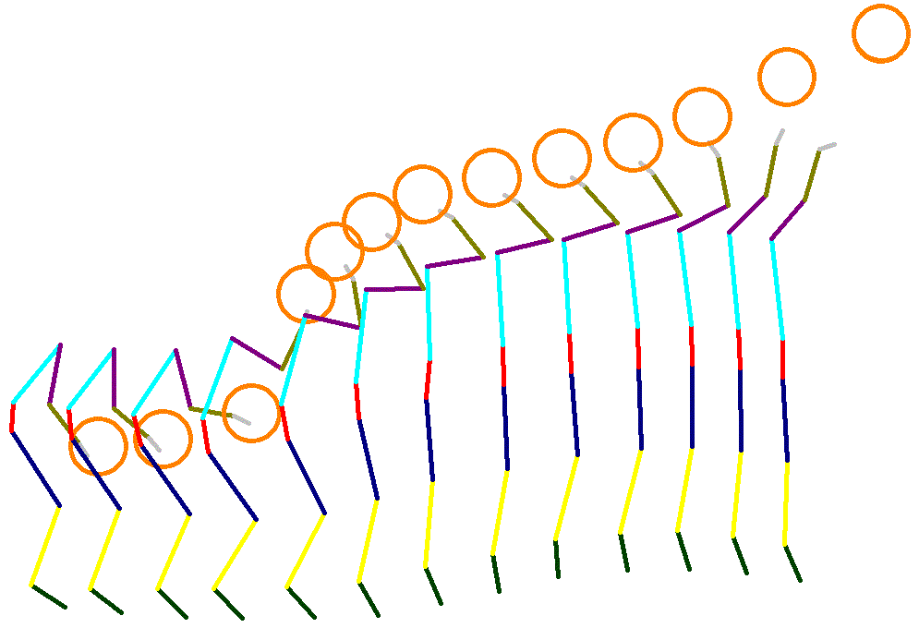
Legenda: as diferentes cores representam diferentes segmentos corporais e a bola (laranjada).

Figura 2. Representação esquemática do local de coleta de dados.
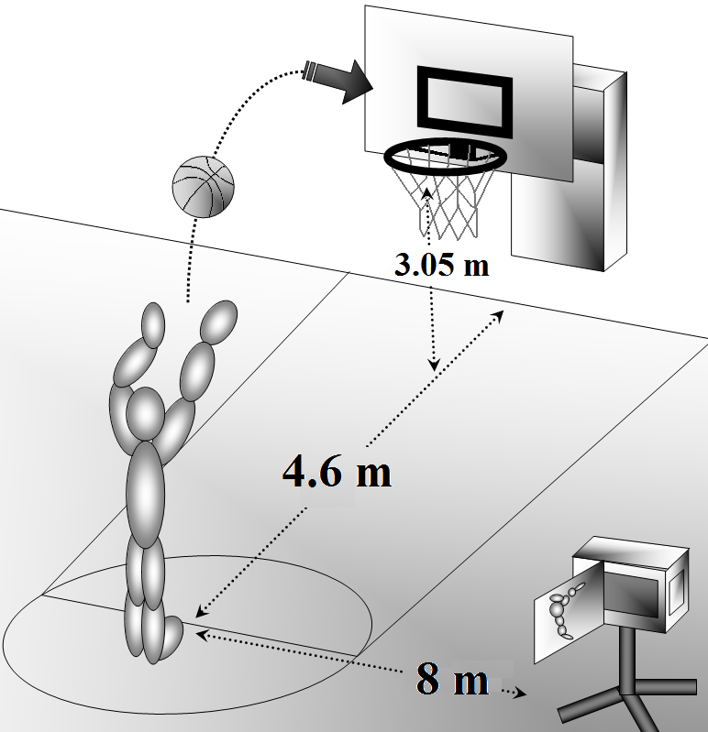

Figura 3. Representação esquemática do modelo biomecânico para a análise do arremesso.

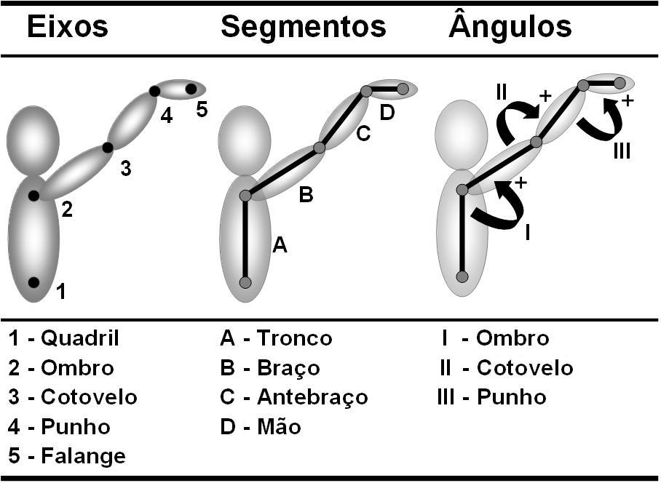

Figura 4. Representação esquemática do equipamento especial para a oclusão visual durante o desempenho do arremesso no basquetebol.
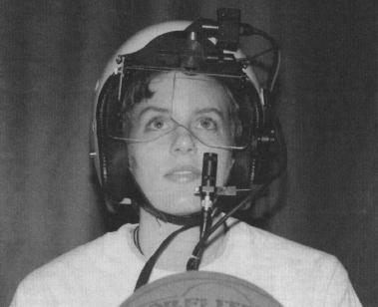

Figura 5. Doenças mais encontradas em 2006 apresentadas em percentagem.
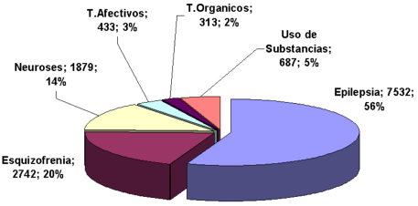
Figura 6. Número total de consultas, em função da província analisada.
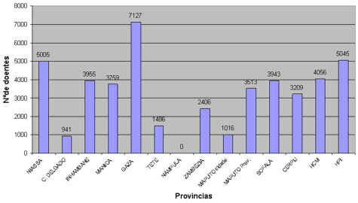

Figura 7. Formação de estados atratores em função da ação das variáveis X, Y e Z.
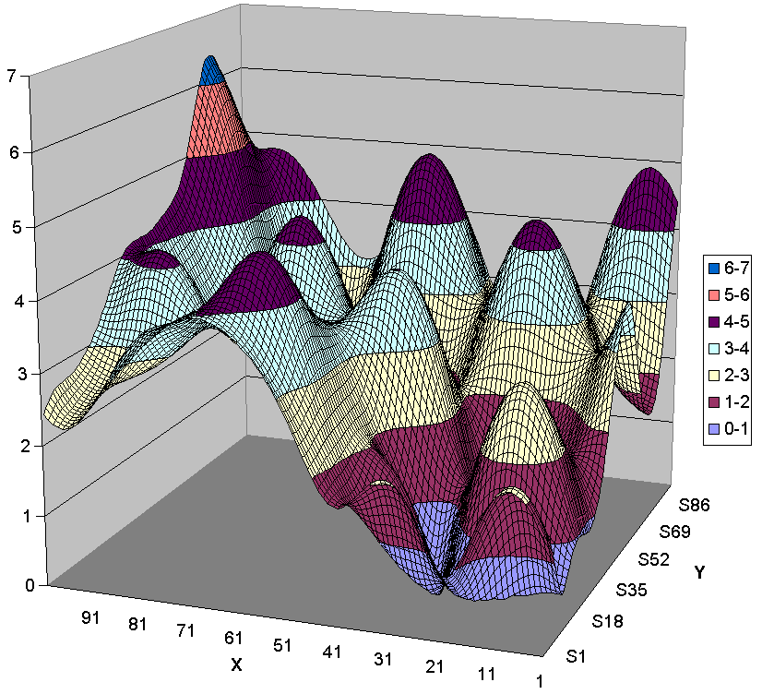

Figura 8. Relação ângulo-ângulo do deslocamento angular de adultos e de crianças no arremesso do basquetebol, em função do aumento da distância.
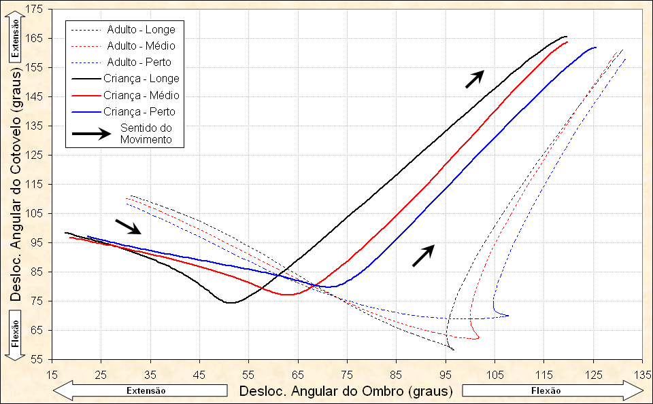
Legenda: as setas indicam o sentido de início em direção ao término do movimento.

Figura 9. Velocidade angular do cotovelo no arremesso de adultos e de crianças, em função do aumento na distância.
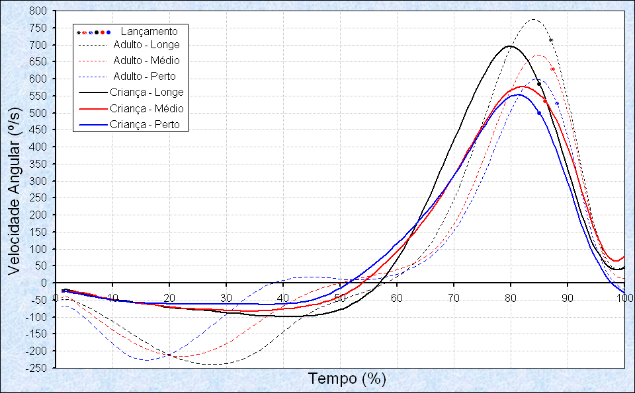
Figura 10. Relação entre o tempo de movimento e o índice de dificuldade em tarefa de contornar figuras geométricas, em função do número de voltas para contornar a figura.
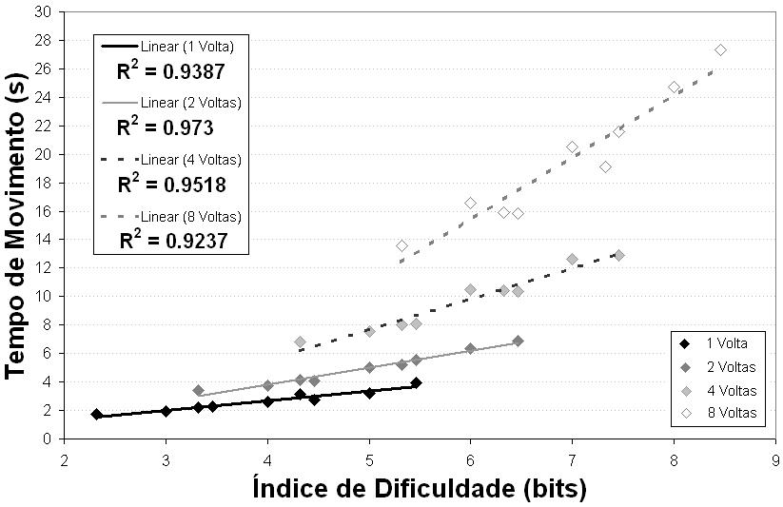

4.3 Resultados em Tabelas & Quadros
Tabelas diferenciam-se de quadros por não possuírem linhas verticais para separar as variáveis. Os quadros, por outro lado, utilizam as linhas verticais para auxiliar na organização das variáveis. Tanto as tabelas quanto os quadros são muito utilizados na apresentação dos resultados. Estes recursos são muito importantes, principalmente, quando há muitos dados para serem apresentados. Existem diferentes possibilidades de organização dos dados nas tabelas e nos quadros. De forma geral, quando são apresentadas poucas variáveis dependentes como resultados, utiliza-se a colocação das variáveis dependentes na horizontal e as variáveis independentes na vertical. Ao passo que, quando é apresentado um grande número de variáveis dependentes, coloca-se as variáveis dependentes na vertical e as variáveis independentes na horizontal. Estas duas distribuições são utilizadas apenas para otimizar a distribuição do espaço da tabela e/ou dos quadros. Abaixo seguem alguns exemplos de quadros e de tabelas.

Tabela 1. Comparação entre os diferentes tipos de intensidade de treinamento nos testes de força, de velocidade e de agilidade.

Variáveis | Média ± Erro Padrão
Variáveis | Teste de  Força (N) | Teste de  Velocidade (s) | Teste de  Agilidade (s)
Grupo Controle | 30,3 ± 0,11^{b,c,d} | 14,08 ± 0,62 | 20,61 ± 0,94
Intensidade 25% | 35,8 ± 1,42^{a,d} | 14,78 ± 0,35 | 20, 97 ± 0,469
Intensidade 50% | 37,05 ± 1,24ª | 13,58 ± 0,22 | 19,57 ± 0,34
Intensidade 75% | 41,47 ± 2,03^{a,b} | 14,06 ± 0,60 | 18,65 ± 2,09
Legenda: ª diferente da condição controle; ^{b} diferente da condição Intensidade 25%; ^{c} diferente da condição Intensidade 50%; ^{d} diferente da condição Intensidade 75%.

Tabela 2. Variáveis lineares da bola e temporais no arremesso de adultos e de crianças (Mean & SD).

 | Grupos |  |  | Estatística
 | Adultos | Crianças |  | Valor de t | Significância
Altura de lançamento (m) | 2,43 (0,16) | 1,80 (0,23) |  | 8,74 | p < 0,0001
Ângulo de Lançamento (º) | 66,60 (11,70) | 63,29 (13,70) |  | 0,71 | p = 0,484
Velocidade Resultante  de Lançamento (m/s) | 5,68 (0,42) | 6,30 (0,76) |  | - 2,74 | p = 0,010
Velocidade Horizontal  de Lançamento (m/s) | 4,34 (0,54) | 5,23 (0,74) |  | - 3,80 | p < 0,001
Velocidade Vertical  de Lançamento (m) | 3,63 (0,40) | 3,46 (0,54) |  | 0,94 | p = 0,353
Tempo Total (s) | 0,774 (0,111) | 0,672 (0,167) |  | - 0,40 | p = 0,689
Tempo até o  Lançamento da Bola (s) | 0,677 (0,113) | 0,580 (0,165) |  | - 3,27 | p = 0,003
Tempo no  Lançamento (%) | 87,19 (2,46) | 85,66 (3,80) |  | 1,97 | p = 0,059

Tabela 3. Deslocamentos angulares das articulações no arremesso de adultos e de crianças (Mean & SD).

 |  | Grupos |  | Statistics:  valor de t  (significância) |  | Grupos |  | Statistics:  valor de t  (significância)
 | Articulação | Adultos | Crianças | Statistics:  valor de t  (significância) | Articulação | Adultos | Crianças | Statistics:  valor de t  (significância)
Maior desloc. angular | Tornozelo | 151,18 (5,74) | 149,47 (8,75) | 0,634  (p = 0,531) | Ombro | 130,02 (5,94) | 120,48 (11,12) | 2,93  (p = 0,007)
Maior desloc. angular | Joelho | 171,98 (3,16) | 174,01 (4,61) | -1,40  (p = 0,171) | Cotovelo | 160,62 (10,17) | 164,35 (8,86) | -1,07  (p = 0,293)
Maior desloc. angular | Quadril | 179,78 (7,87) | 174,31 (6,91) | 2,02  (p = 0,052) | Punho | 217,06 (16,14) | 226,67 (15,84) | -1,65  (p = 0,111)
Maior desloc. angular | Tronco | 95,15 (4,36) | 88,23 (5,23) | 3,94  (p = 0,0004)
Menor desloc. angular | Tornozelo | 92,79 (6,75) | 88,00 (7,80) | 1,80  (p = 0,082) | Ombro | 30,07 (11,74) | 18,55 (10,67) | 2,81  (p = 0,009)
Menor desloc. angular | Joelho | 107,87 (8,86) | 104,38 (8,77) | 1,08  (p = 0,288) | Cotovelo | 58,17 (12,48) | 71,59 (16,01) | -2,56  (p = 0,016)
Menor desloc. angular | Quadril | 151,41 (11,84) | 142,36 (12,74) | 2,02  (p = 0,053) | Punho | 143,71 (16,11) | 164,27 (13,61) | -3,77  (p = 0,0007)
Menor desloc. angular | Tronco | 60,93 (11,56) | 56,38 (14,43) | 0,95  (p = 0,349)
Amplitude angular | Tornozelo | 58,39 (7370) | 61,47 (6,10) | -1,21  (p = 0,234) | Ombro | 99,94 (13,73) | 101,94 (14,23) | -0,39  (p = 0,699)
Amplitude angular | Joelho | 64,12 (8,63) | 69,63 (11,12) | -1,51  (p = 0,140) | Cotovelo | 102,45 (12,86) | 92,76 (14,54) | 1,93  (p = 0,063)
Amplitude angular | Quadril | 28,36 (10,23) | 31,94 (8,18) | -1,06  (p = 0,298) | Punho | 73,35 (17,87) | 62,40 (17,12) | 1,71  (p = 0,097)
Amplitude angular | Tronco | 34,22 (11,23) | 31,85 (12,31) | 0,55  (p = 0,585)
Ângulo de lançamento | Tornozelo | 147,37 (7,09) | 142,74 (12,48) | 1,25  (p = 0,221) | Ombro | 119,06 (7,20) | 102,54 (14,44) | 3,97  (p = 0,0004)
Ângulo de lançamento | Joelho | 169,28 (4,19) | 169,84 (7,41) | - 0,256  (p = 0,800) | Cotovelo | 135,47 (8,26) | 139,93 (17,48) | - 0,894  (p = 0,378)
Ângulo de lançamento | Quadril | 177,96 (8,18) | 171,85 (7,01) | 2,20  (p = 0,036) | Punho | 188,32 (10,62) | 208,07 (8,58) | - 5,60  (p < 0,001)
Ângulo de lançamento | Tronco | 92,67 (4,00) | 85,71 (5,70) | 3,87  (p < 0,0005)

Quadro 1. Medições de largura das casas do braço do violão, em centímetros.

Pela borda superior do braço (acima da corda ⑥) |  |  |  | Pela borda inferior do braço (acima da corda ①)
Casas | Medições |  |  | Medições |  |  | Média
Casas | 1 | 2 | 3 | 1 | 2 | 3 | Média
1 | 3,53 | 3,53 | 3,53 | 3,50 | 3,50 | 3,50 | 3,52
2 | 3,25 | 3,25 | 3,25 | 3,24 | 3,24 | 3,24 | 3,25
3 | 3,05 | 3,05 | 3,05 | 3,05 | 3,05 | 3,05 | 3,05
4 | 2,88 | 2,88 | 2,88 | 2,87 | 2,87 | 2,87 | 2,88
5 | 2,69 | 2,69 | 2,69 | 2,70 | 2,70 | 2,70 | 2,70
6 | 2,51 | 2,51 | 2,51 | 2,50 | 2,50 | 2,50 | 2,51
7 | 2,40 | 2,40 | 2,40 | 2,40 | 2,40 | 2,40 | 2,40
8 | 2,24 | 2,24 | 2,24 | 2,24 | 2,24 | 2,24 | 2,24
9 | 2,14 | 2,14 | 2,14 | 2,14 | 2,14 | 2,14 | 2,14
10 | 1,95 | 1,95 | 1,95 | 1,95 | 1,95 | 1,95 | 1,95
11 | 1,87 | 1,86 | 1,87 | 1,88 | 1,88 | 1,88 | 1,87
12 | 1,76 | 1,76 | 1,76 | 1,77 | 1,77 | 1,77 | 1,77
13 | 1,59 | 1,59 | 1,59 | 1,60 | 1,60 | 1,60 | 1,60
14 | 1,57 | 1,57 | 1,57 | 1,57 | 1,57 | 1,57 | 1,57
15 | 1,40 | 1,40 | 1,40 | 1,40 | 1,40 | 1,40 | 1,40
16 | 1,35 | 1,35 | 1,35 | 1,36 | 1,36 | 1,36 | 1,36
17 | 1,26 | 1,26 | 1,26 | 1,26 | 1,26 | 1,26 | 1,26
18 | 1,20 | 1,20 | 1,20 | 1,23 | 1,23 | 1,23 | 1,22
19 | 1,10 | 1,10 | 1,10 | 1,10 | 1,10 | 1,10 | 1,10
Trastes | 0,18 | 0,18 | 0,18 | 0,18 | 0,18 | 0,18 | 0,18

Quadro 2 – Especificações do Experimento I com as casas e intervalos musicais utilizados na tarefa adaptada de Fitts.

Sequências | Casas | Intervalos
A | 1-2 | fa-fa# (2ª menor)
B | 1-4 | fa-lab (3ª menor)
C | 1-6 | fa-sib (4ª justa)
D | 1-10 | fa-re (6ª Maior)
E | 5-6 | la-sib (2ª menor)
F | 5-8 | la-do (3ª menor)
G | 5-10 | la-re (4ª justa)
H | 9-10 | do#-re (2ª menor)
I | 9-12 | dol#-mi (3ª menor)
J | 9-14 | do#-fa# (4ª justa)

Quadro 3. Especificações do Experimento II com as sequências, cordas e cálculos do índice de dificuldade (ID) em função dos tamanhos dos alvos (A) e das distâncias (D).

Sequências | Cordas | D₁ | A₁ | ID₁ | D₅ | A₅ | ID₅
A | ⑥ - ⑤ | 0,76 | 0,09 | 4,02 | 0,80 | 0,09 | 4,09
B | ⑥ - ④ | 1,60 | 0,09 | 5,20 | 1,684 | 0,09 | 5,27
C | ⑥ - ③ | 2,43 | 0,10 | 5,56 | 2,545 | 0,10 | 5,63
D | ⑥ - ② | 3,29 | 0,09 | 6,15 | 3,437 | 0,09 | 6,22
E | ⑥ - ① | 4,13 | 0,09 | 6,56 | 4,328 | 0,09 | 6,63
F | ⑤ - ④ | 0,76 | 0,08 | 4,29 | 0,80 | 0,08 | 4,37
G | ⑤ - ③ | 1,58 | 0,09 | 5,09 | 1,661 | 0,09 | 5,16
H | ⑤ - ② | 2,44 | 0,08 | 5,89 | 2,553 | 0,08 | 5,95
I | ⑤ - ① | 3,28 | 0,08 | 6,41 | 3,284 | 0,08 | 6,41
J | ④ - ③ | 0,75 | 0,09 | 4,12 | 0,79 | 0,09 | 4,19
K | ④ - ② | 1,61 | 0,08 | 5,41 | 1,612 | 0,08 | 5,41
L | ④ - ① | 2,45 | 0,07 | 6,11 | 2,453 | 0,07 | 6,11
Legenda: ID → índice de dificuldade; A → tamanho do alvo; D → tamanho da distância; ¹primeira casa do braço do violão; ⁵quinta casa do braço do violão.

Quadro 4. Especificações do Experimento III apresentando as diferentes escalas utilizadas, em função das casas do braço de violão e suas respectivas regiões.

Escalas | Região 1 | Região 5 | Região 9 | Escalas | Região 1 | Região 5 | Região 9
Escalas | Casas | Casas | Casas | Escalas | Casas | Casas | Casas
Cromáticas a e b | 1 - 2 | 5 - 6 | 09 - 10 | Maior a | 1 - 2 | 5 - 6 | 09 - 10
Cromáticas a e b | 2 - 3 | 6 - 7 | 10 - 11 | Maior a | 1 - 3 | 5 - 7 | 09 - 11
Cromáticas a e b | 3 - 4 | 7 - 8 | 11 - 12 | Maior a | 2 - 4 | 6 - 8 | 10 - 12
Cromáticas a e b | 4 - 5 | 8 - 9 | 12 - 13 | Maior a | 3 - 4 | 7 - 8 | 11 - 12
Oblíqua na horizontal | 2 - 1 | 6 - 5 | 10 - 09
Pentatônica a | 1 - 4 | 5 - 8 | 09 - 12 | Maior b | 1 - 2 | 5 - 6 | 09 - 10
Pentatônica a | 1 - 3 | 5 - 7 | 09 - 11 | Maior b | 1 - 3 | 5 - 7 | 09 - 11
Pentatônica b | 1 - 4 | 5 - 8 | 09 - 12 | Maior b | 2 - 4 | 6 - 8 | 10 - 12
Pentatônica b | 2 - 4 | 6 - 8 | 10 - 12 | Maior b | 3 - 4 | 7 - 8 | 11 - 12
Pentatônica b | 2 - 5 | 6 - 9 | 10 - 13 | Maior b | 4 - 5 | 8 - 9 | 12 - 13
Oblíqua na horizontal | 1 - 2 | 6 - 5 | 10 - 09
5 DISCUSSÃO

A discussão pode ser organizada em um texto único ou em sub-tópicos. Utilize a subdivisão da discussão quando forem ser discutidos vários resultados. Também, mantenha a mesma ordem realizada na divisão da apresentação dos resultados realizados anteriormente. Quando a discussão for realizada em sub-tópicos, inicie o primeiro parágrafo, anteriormente aos tópicos, apresentando esta estratégia de discussão fragmentada. Ou seja, faça um parágrafo introdutório explicando que será adotada a estratégia de discutir os resultados em vários tópicos. Ao final de cada tópico, coloque sempre uma frase de ligação para fazer a transição para o próximo tópico a ser discutido.

5.1 Considerações Gerais Sobre a Discussão

A discussão é a parte mais importante de qualquer trabalho científico. Pois, é na discussão que (a) são interpretados os resultados do estudo, (b) os resultados são analisados em função de fundamentação teórica de outros estudos e (c) as inferências sobre os resultados e as teorias são estabelecidas. A interpretação dos resultados é realizada com o objetivo de tentar responder ao problema de estudo e, concomitantemente, fornecer direção para aceitar ou refutar as hipóteses de estudo. A fundamentação teórica de outros estudos proporciona um pano de fundo para esta interpretação e, principalmente, para explicar os resultados do estudo. Esta explicação dos resultados é o que caracteriza este tópico do TCC. Por exemplo, em um estudo em que um determinado tipo de intervenção apresentou melhores resultados do que outro tipo de intervenção (ou do que o grupo controle), na discussão deve ser apresentada a explicação de porque houve estes melhores resultados a favor de determinado tipo de intervenção. Deste modo, a discussão é caracterizada no TCC como sendo responsável por explicar os “porquês” dos resultados verificados no estudo. Por fim, são feitas as inferências sobre os resultados com base no referencial teórico desenvolvido no estudo.
Para auxiliar na organização da redação da discussão, procure utilizar a mesma ordem realizada na apresentação dos resultados. Siga esta ordem cronológica, mas tome cuidado para não ser repetitivo e não cometer um dos maiores erros neste tópico do TCC que é confundir a apresentação dos resultados (que deve ser feito no tópico de RESULTADOS) com a apresentação das explicações para os resultados (que deve ser feito aqui no tópico de DISCUSSÃO). Desta maneira, aconselha-se utilizar a seguinte estratégia, quando houver dados significativos e importantes para serem discutidos, pode-se apenas fazer uma menção qualitativa indicando a direção dos resultados.
No exemplo 1 do tópico de RESULTADOS foram apresentados os seguintes resultados na comparação entre dois grupos: “O grupo dos homens demonstrou maior altura de salto vertical (t=2.206; gl=28; P=0.036) com M = 35 cm (DP = 0,12), em comparação ao grupo das mulheres com M = 22 cm (DP = 0,11)”. Ou seja, nos RESULTADOS foi apresentado o valor numérico da tendência central (média) e da dispersão (desvio padrão) dos dados do grupo, assim como os coeficientes estatísticos (t, gl e P) e a direção para a interpretação dos resultados (grupo dos homens teve melhor desempenho do que das mulheres). Na DISCUSSÃO, utiliza-se o fornecimento de informações mais reduzidas para que a ênfase possa ser realizada na explicação dos resultados verificados. Por exemplo:

A maior altura de salto verificada nos homens, em comparação às mulheres, foi explicada por dois fatores: (1) maior potência muscular, decorrente de fatores biológicos que favorecem o gênero dos homens (MALINA et al., 2004; SILVA et al., 1979); e, (2) maior treinamento específico para os homens, em função do grupo dos homens ter demonstrado maior prática com modalidades esportivas que utilizam mais regularmente a necessidade de realizar saltos (ex.: voleibol e basquetebol). Tais resultados estão em consonância com estudos anteriores comparando o desempenho de homens e de mulheres em diferentes idades, tais como: crianças entre 8-13 anos (ROMERO, 1998), adolescentes entre 13-17 anos (SILVEIRA & CELESTINO, 2004) e adultos entre 20-25 anos (RICHARDSON et al., 2009; VON INGEN SCHELTZ et al., 2010).

Repare que neste exemplo acima, não foram apresentados os valores numéricos das médias e desvios padrão dos dados. Apenas foi colocada a análise qualitativa fornecendo a direção dos achados, ou seja, homens com melhor desempenho do que as mulheres na tarefa de salto vertical. Além desta análise qualitativa, também foi fornecida a explicação das razões pelas quais homens apresentaram melhor desempenho do que as mulheres. Estas explicações também devem ser acompanhadas de comparações com resultados referentes à fundamentação teórica de outros estudos demonstrando resultados parecidos ou diferentes. Quando os resultados forem parecidos, pode-se apenas apresentar a concordância, tal como foi realizado no exemplo acima. Outra estratégia é apresentar a explicação fornecida pelos estudos para saber a forma com que os outros estudos explicaram seus resultados. Estas diferentes explicações ou explicações parecidas entre os estudos da literatura e do TCC podem ser levantadas para aumentar ainda mais a qualidade na discussão do trabalho. Deste modo, a discussão seguirá no sentido de tentar encontrar a explicação mais plausível para os resultados, juntamente com o objetivo de responder ao problema de estudo e o aceitar/refutar das hipóteses levantadas.

5.2 Elementos que Devem ser Apresentados na Discussão

A discussão deve apresentar a explicação para os resultados verificados no estudo. Isto deve ser realizado com base nas premissas estabelecidas nas hipóteses, já comentadas anteriormente na introdução e na revisão de literatura, e, agora, mais uma vez fundamentadas na discussão. Esta explicação das razões pelas quais foram verificados melhores ou piores desempenhos por parte de um determinado grupo da pesquisa, ou da razão pela qual houve ou não houve associação entre as variáveis analisadas, deve ser desenvolvida na discussão. Procure por outros estudos com design de pesquisa, métodos, amostra e resultados parecidos com os de seu estudo para ter uma base para poder explicar os resultados do trabalho. Entretanto, em situações nas quais não forem encontrados outros estudos que possam fornecer a direção para a explicação dos resultados, ou caso haja uma possível formulação diferente para explicar os resultados, pode-se formular nova maneira para explicar os resultados. Deste modo, o trabalho abre nova frente para permitir que futuros estudos também teste esta nova explicação fornecida para os resultados.

6 CONCLUSÃO

A conclusão de um trabalho deve ser objetiva e direta. Assim, evite conclusões extensas com grande volume de informações. Pois, a conclusão tem basicamente apenas quatro objetivos: (1) aceitar e refutar das hipóteses de estudos levantadas na introdução; (2) realizar as generalizações dos resultados da amostra analisada para a população que esta amostra está representando; (3) apresentar implicações práticas para as contribuições fornecidas pelo estudo; e, (4) dar novos direcionamentos para futuros estudos.
Utilize as hipóteses levantadas para organizar a estrutura do texto da conclusão. Aqui, apresente as hipóteses, aceitando ou refutando cada uma delas. Ou, apresente os argumentos, com base nos resultados e explicações, para aceitar ou refutar as hipóteses sem ter que necessariamente descrevê-las literalmente. Em seguida, realize as generalizações dos resultados e das implicações do estudo para a população da qual a amostra do estudo representa. Procure também fornecer as implicações práticas e as contribuições que o estudo possui. Por fim, pode-se finalizar a conclusão fornecendo sugestões para futuros estudos em direções para fatores não contemplados pelo presente estudo, ou em novas direções abertas por lacunas levantadas pelo estudo.

OBS.: alguns estudos também colocam as limitações do trabalho no final da conclusão, ou, em alguns casos, ao longo da própria discussão. Pode-se adotar qualquer uma das estratégias para apresentar possíveis limitações verificadas no estudo. Apenas, tome cuidado para não comprometer por completo seu trabalho dando maior ênfase às limitações do que às contribuições que o trabalho possui.
7 REFERÊNCIAS
[Organize as referências em ordem alfabética. Aqui apresento alguns exemplos, fora desta ordem alfabética, apenas para poder colocar os exemplos segundo a natureza do trabalho referenciado. Maiores detalhes sobre como apresentar as referências podem ser encontradas na Revisão de Literatura deste mesmo arquivo modelo.]
Livros considerados no todo:
SCHMIDT, Richard A.; WRISBERG, Craig A. Aprendizagem e Performance Motora: Uma Abordagem da Aprendizagem Baseada no Problema. 2ª edição, Porto Alegre-RS: Artmed, 2000.
TEIXEIRA, Luis A. Controle Motor. Barueri-SP: Manole, 2006.

Capítulo de Livro com o autor do capítulo diferente do autor do livro:

ARCHER, Earnest R. Mito da motivação. In: BERGAMINI, Cecília; CODA,
Roberto (Org.). Psicodinâmica da vida organizacional: motivação e liderança. 2.ed. São Paulo: Atlas, 1997. p.23-46.

Capítulo de Livro com o mesmo autor para o capítulo e para o livro:

FOUCAULT, Michel. A prosa do mundo. In:______. As palavras e as coisas. São Paulo: Martins Fontes, 2000. p. 23-58.

Artigos de Periódicos:
PEIXOTO, Fábio. Sua empresa não quer fera. Exame, São Paulo, v.35, n.738,
p.30-31, abr. 2001.

TEIXEIRA, Luis A.; OKAZAKI, Victor H. A. Shift of manual preference by lateralized practice generalizes to related motor tasks. Experimental Brain Research, v.183, p. 417–423, 2007.
DOI 10.1007/s00221-007-1148-0

Artigos em Jornais:
SILVA, Carlos José. O drama da economia. Folha de Londrina, Londrina, 23 abr. 1998. Caderno Economia, p.4.

Monografias, Dissertações e Teses:

OKAZAKI, Victor H. A. Diagnóstico da especificidade técnica de jogadores que desempenham a função de armadores, alas e pivôs no basquetebol. 2002. Monografia (Graduação em Licenciatura Plena em Educação Física) – Universidade Federal do Paraná, Curitiba-PR.

OKAZAKI, Victor H. A. O arremesso de jump no basquetebol de adultos e crianças em função do aumento da distância. 2006. Dissertação (Mestrado em Educação Física) – Universidade Federal do Paraná, Curitiba-PR.

OKAZAKI, Victor H. A. Controle de movimentos rápidos e precisos direcionados a alvos espaciais. 2009. Tese (Doutorado em Educação Física) – Universidade de São Paulo, São Paulo-SP.

Páginas na Internet:
CALDAS, Juarez. O fim da economia: o começo de tudo. Disponível em:
<http://www.caldasecon.com.br>. Acesso em: 23 abr. 2001.

OKAZAKI, Victor H. A. Material de Apoio de TCC. Disponível em: <http://okazaki.webs.com>. Acesso em: 1 de maio 2010.

Material Didático em CD-Rom:
RIO DE JANEIRO. Prefeitura Municipal. Subsecretaria de Desenvolvimento
Institucional. Organização básica do poder executivo municipal. Rio de
Janeiro: Unisys Brasil, 1996. CDROM.

Trabalho Apresentado em Evento:
GARCIA, Flávio. A zoologia aplicada no Brasil. In: CONGRESSO BRASILEIRO DE ZOOLOGIA, 34., 2002, Itajaí. Anais da Sociedade Brasileira de Zoologia. Itajaí: UNIVALI, 2002. p. 54-67.

ANEXOS
Normalmente, documentos de questionários, fichas de coletas de dados, análise estatística mais detalhadas, dados individuais, imagens, tabelas, etc.

